TÀI LIỆU BLUEPRINT
HỆ THỐNG AI REVIEW HỢP ĐỒNG (AI LEGAL) — SPRINT 1

Saint-Gobain Việt Nam
Phiên bản 1.12 — 06/08/2026
Ảnh màn hình chụp từ bản demo nội bộ (localhost:3001)

MỤC LỤC
Chỉ mục theo cấu trúc tài liệu (I → 1 → 1.1 → 1.1.1). Số trang mang tính tham chiếu theo bản dựng hiện tại.
I. LỊCH SỬ CẬP NHẬT TÀI LIỆU 5
II. THÔNG TIN CÁC BÊN THAM GIA 5
III. THÔNG TIN CHUNG 5
1. Viết tắt và định nghĩa 5
2. Ký hiệu của quy trình 6
IV. TỔNG QUAN MÔ HÌNH 6
1. Quy trình nghiệp vụ tổng thể (swimlane) 7
V. PHẠM VI TÀI LIỆU 9
VI. MÔ TẢ TÍNH NĂNG HỆ THỐNG 9
1. Chức năng Tạo tài liệu & AI Review (Purchasing) 9
1.1 Mục tiêu 9
1.2 Quy trình nghiệp vụ 9
1.2.1 Quy trình tạo tài liệu và chạy AI review 9
1.2.2 Quy trình 3 phương thức chỉnh sửa sau khi có kết quả AI 10
1.3 Mô tả chức năng 11
1.3.1 Màn hình đăng nhập 11
1.3.2 Màn hình danh sách hợp đồng 12
1.3.3 Màn hình tạo tài liệu 13
1.3.4 Màn hình AI Workspace 15
2. Chức năng Gán marker ký số 16
2.1 Mục tiêu 16
2.2 Quy trình nghiệp vụ 16
2.3 Mô tả chức năng 17
2.3.1 Màn hình gán marker 17
3. Chức năng Màn Task chung — Purchasing Manager & Legal 18
3.1 Mục tiêu 18
3.2 Quy trình nghiệp vụ 19
3.3 Mô tả chức năng 19
3.3.1 Màn Task của Purchasing (ticket bị trả về) 20
3.3.2 Màn Task của Purchasing Manager (chờ duyệt) 21
3.3.3 Màn chi tiết duyệt Manager — tab Thông tin chung 22
3.3.4 Màn Task của Legal (danh sách chờ duyệt) 23
3.3.5 Màn chi tiết duyệt Legal — tab Thông tin chung 24
3.3.6 Màn chi tiết duyệt — tab AI Workspace (Manager & Legal) 26
3.3.7 Ba trường hợp xử lý khi duyệt (Purchasing Manager & Legal) 27
3.3.8 Hai phương án lưu comment (TH1) — không mất khi có file mới 28
4. Chức năng Cấu hình checklist loại HĐ (Legal) 28
4.1 Mục tiêu 28
4.2 Quy trình nghiệp vụ 28
4.3 Mô tả chức năng 29
4.3.1 Màn hình danh sách cấu hình loại HĐ 29
4.3.2 Màn hình chi tiết checklist 30
5. Chức năng Configurations (IT) 32
5.1 Mục tiêu 32
5.2 Quy trình nghiệp vụ 32
5.3 Mô tả chức năng 32
5.3.1 Màn hình Configurations — tab Form lists 32
5.3.2 Màn hình Configurations — tab System prompts 34
6. Chức năng Quản lý Users (IT) 34
6.1 Mục tiêu 34
6.2 Quy trình nghiệp vụ 34
6.3 Mô tả chức năng 35
6.3.1 Màn hình Users 35
7. Tích hợp FPT.eContract (outbound) 37
7.1 Mục tiêu 37
7.2 Quy trình nghiệp vụ 37
7.3 Mô tả tích hợp (không có màn hình UI riêng) 38
VII. NGOÀI PHẠM VI CÔNG VIỆC 38
VIII. BIÊN BẢN XÁC NHẬN TÀI LIỆU 38

I. LỊCH SỬ CẬP NHẬT TÀI LIỆU
Phiên bản | Ngày | Mô tả thay đổi | Người thực hiện
1.0 | 04/08/2026 | Bản đầu tiên — phạm vi Sprint 1, dựa trên README Rev12, bộ user stories và các quyết định đã chốt trong 02-open-questions.md | <PM/BA điền tên>
1.1 | 05/08/2026 | Bổ sung màn Task + Start cho Purchasing Manager; cập nhật chức năng/màn hình và bảng phân công phụ trách Purchasing Manager & Legal (khớp demo) | <PM/BA điền tên>
1.2 | 05/08/2026 | Làm mới toàn bộ ảnh chụp màn hình demo (header user, Add/⚙, nhãn bilingual, Task Manager/Legal, Form lists, Users) khớp code hiện tại | <PM/BA điền tên>
1.3 | 05/08/2026 | Bổ sung 3 trường hợp xử lý của Legal khi duyệt: (1) comment trên file, (2) sửa trực tiếp trên AI Legal, (3) tải xuống–sửa–upload + Từ chối trả Purchasing xử lý từ đầu | <PM/BA điền tên>
1.4 | 05/08/2026 | Bổ sung 2 phương án lưu comment Legal (TH1): PA-A gắn version file cũ; PA-B ghi comment vào .docx khi dùng editor Word | <PM/BA điền tên>
1.5 | 05/08/2026 | Cập nhật form Tạo tài liệu: đủ field theo code, chỉ rõ nguồn Form lists / Configurations cho từng dropdown | <PM/BA điền tên>
1.6 | 05/08/2026 | Bỏ kiểm tra khớp nội dung file Hợp đồng review vs template loại HĐ khi tạo/upload (không còn fail-fast A6) | <PM/BA điền tên>
1.7 | 06/08/2026 | Purchasing Manager duyệt + sửa file theo cùng TH1/TH2/TH3 như Legal (Approve Manager → Legal; Approve Legal → Econtract) | <PM/BA điền tên>
1.8 | 06/08/2026 | Loại bỏ vai trò Legal Lead — chỉ còn Legal; Legal có đủ quyền soạn + Publish checklist và duyệt (mọi quyền trước thuộc Legal Lead) | <PM/BA điền tên>
1.9 | 06/08/2026 | Users: IT tick phân quyền theo hạng mục (Task, Danh sách HĐ, Tạo tài liệu, Cấu hình HĐ, Publish, Form lists, System prompts, Users) | <PM/BA điền tên>
1.10 | 06/08/2026 | Cấu hình hợp đồng: bỏ Draft/Publish — chỉ Sửa + Lưu; bỏ hạng mục quyền Publish checklist | <PM/BA điền tên>
1.11 | 06/08/2026 | Tên tài liệu demo Task không còn prefix [Task Manager] / [Task Legal] — hiển thị tên HĐ thuần | <PM/BA điền tên>
1.12 | 06/08/2026 | Số tài liệu tự sinh (Mã công ty).(Mã loại HĐ).Năm+STT — ví dụ VTS.HQP.260001; user không sửa được; STT tăng theo công ty | <PM/BA điền tên>

II. THÔNG TIN CÁC BÊN THAM GIA
Vai trò | Họ tên | Chức danh / Bộ phận | Email
Project Manager | <điền tên> | IT Việt Nam | <email>
Business Analyst | <điền tên> | IT Việt Nam | <email>
Tech Lead | <điền tên> | IT Việt Nam | <email>
Đại diện Legal | <điền tên> | Phòng Pháp chế | <email>
Đại diện Purchasing | <điền tên> | Phòng Mua hàng | <email>
Đại diện IT vận hành | <điền tên> | IT Việt Nam | <email>

III. THÔNG TIN CHUNG

1. Viết tắt và định nghĩa
Thuật ngữ | Định nghĩa
AI Legal | Hệ thống AI Review Hợp đồng — phạm vi tài liệu này
HĐ | Hợp đồng
Intake | Bộ thông tin Purchasing khai báo khi tạo tài liệu (loại tài liệu, loại HĐ, giá trị, chiết khấu…)
Số tài liệu (Document number) | Mã tự sinh (Mã công ty).(Mã loại HĐ).NămYY+STT — ví dụ VTS.HQP.260001; STT tăng theo công ty; user không sửa
Vùng mở / vùng khoá | Vùng được phép chỉnh sửa / vùng bị khoá trong file .docx (Range Permission → Content Control → Legacy Form Field)
Đề xuất Loại A / Loại B | A: đề xuất trên vùng mở, có thể Accept; B: cảnh báo trên vùng khoá, chỉ annotation, không ghi đè
PT1 / PT2 / PT3 | 3 phương thức chỉnh sửa: Chat với AI / Sửa inline trên cột kết quả / Tải về sửa offline rồi upload lại
Checklist | Bộ điều khoản pháp lý theo loại HĐ do Legal soạn và Lưu trên UI; AI dùng bản đã lưu để review
System Prompt | Bộ prompt điều khiển hành vi AI theo 4 stage, quản lý bằng file trong Git, IT sửa qua UI có validate + CI
% tin cậy / Fairness | Chỉ số đánh giá mức độ đạt checklist và tính cân bằng của HĐ do AI tính
Task | Màn hình danh sách ticket cá nhân cần xử lý: Purchasing Manager (pending_manager), Legal (pending_legal), Purchasing (rejected). Bấm Start để mở chi tiết
Purchasing Manager | Cấp duyệt trung gian (Line Manager của owner): Approve → Legal; hoặc TH1/TH2/TH3 giống Legal rồi Từ chối → Purchasing
Structured Feedback | Phản hồi có cấu trúc khi Manager/Legal Từ chối: comment trên file, Track Changes (sửa trên AI Legal), và/hoặc file đính kèm — Purchasing tải/xử lý được
PA-A / PA-B (comment) | Hai phương án lưu comment Manager/Legal: PA-A = comment gắn version file cũ (snapshot); PA-B = comment ghi trong .docx (đi theo file Word)
Marker | Chuỗi ký tự mực trắng chèn vào file để FPT.eContract đặt ô ký: #<loại>:<id> r:<recipientId> h:<chiều cao> #
ds / is / st | 3 loại marker eContract: chữ ký số / chữ ký ảnh / text điền thông tin
FPT.eContract | Nền tảng trình ký điện tử của FPT — hệ thống AI Legal đẩy HĐ sang để ký
FIFO | First-in-first-out — thứ tự xử lý hàng đợi AI review (quyết định A8)
Ax / Cx / Dx | Mã quyết định đã chốt trong tài liệu 02-open-questions.md (Git repo)

2. Ký hiệu của quy trình
Ký hiệu | Ý nghĩa
Hình chữ nhật | Bước xử lý / hành động của người dùng hoặc hệ thống
Hình thoi | Điểm quyết định / rẽ nhánh (điều kiện)
Hình trụ | Cơ sở dữ liệu / kho lưu trữ
Mũi tên liền | Luồng xử lý chính
Mũi tên đứt | Luồng tham chiếu / ngoài phạm vi AI Legal
Khối bo tròn (subgraph) | Nhóm hệ thống / nhóm người dùng

IV. TỔNG QUAN MÔ HÌNH
Hệ thống AI Legal hỗ trợ quy trình review hợp đồng trước khi trình ký: Purchasing tạo tài liệu và làm việc với AI để chỉnh sửa; Purchasing Manager và Legal phê duyệt theo từng cấp; hợp đồng được duyệt sẽ đẩy sang FPT.eContract để trình ký. AI Engine chạy LLM local (không dùng cloud) kết hợp rule-based theo checklist do Legal quản trị.
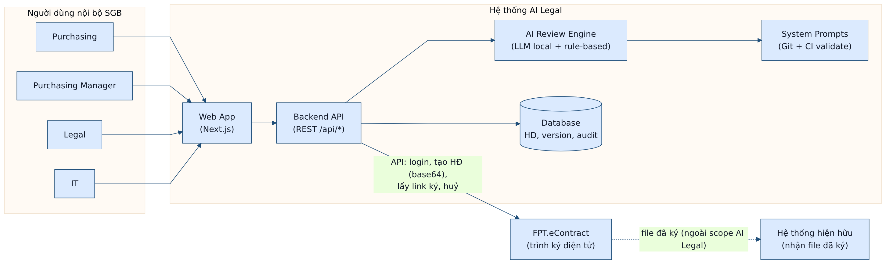
Hình 1 — Sơ đồ tổng quan hệ thống và các bên liên quan

1. Quy trình nghiệp vụ tổng thể (swimlane)
Luồng nghiệp vụ end-to-end theo vai trò / hệ thống (chuẩn dự án):
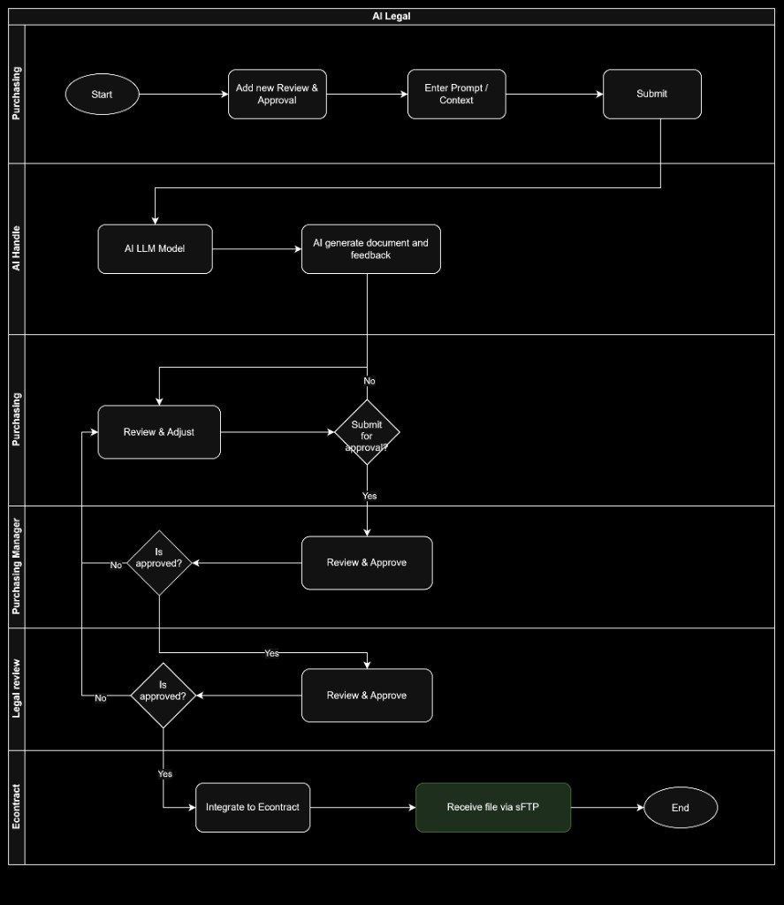
Hình 2 — Quy trình nghiệp vụ tổng thể AI Legal (swimlane)

Lane | Vai trò / Hệ thống | Mô tả bước chính
1 | Purchasing | Start → Add new Review & Approval → Enter Prompt / Context → Submit
2 | AI Handle | AI LLM Model xử lý → AI generate document and feedback
3 | Purchasing | Review & Adjust → quyết định Submit for approval? (No → quay lại chỉnh sửa; Yes → gửi duyệt)
4 | Purchasing Manager | Review & Approve: Approve → Legal; hoặc TH1/TH2/TH3 (giống Legal) rồi Từ chối → Purchasing Review & Adjust (TH3: xử lý từ đầu)
5 | Legal review | Review & Approve: Approve → Econtract; hoặc TH1/TH2/TH3 rồi Từ chối → Purchasing Review & Adjust (TH3: xử lý từ đầu)
6 | Econtract | Integrate to Econtract → Receive file via sFTP → End

- Reject ở bất kỳ cấp duyệt nào (Purchasing Manager hoặc Legal) đều quay về bước Review & Adjust của Purchasing (màn Task Purchasing).
- Purchasing Manager và Legal dùng cùng mẫu màn Task + cùng 3 trường hợp xử lý file (TH1/TH2/TH3); khác nhau ở nút Approve: Manager → Legal; Legal → Econtract.
- Submit for approval: nếu owner có Line Manager → trạng thái pending_manager (vào Task Manager); không có → thẳng pending_legal (vào Task Legal).
- Receive file via sFTP thuộc lane Econtract / hệ thống hiện hữu trong quy trình tổng thể; phạm vi xây dựng Sprint 1 của AI Legal tập trung chiều Integrate to Econtract (outbound) — xem mục VI.7 và quyết định D1d.
Chi tiết kỹ thuật các nhánh (marker, FIFO queue, AI review) xem thêm sơ đồ bổ sung:
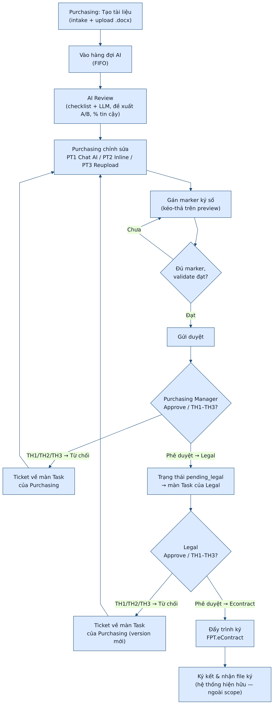
Hình 3 — Sơ đồ kỹ thuật bổ sung (chi tiết validate / marker / queue)

V. PHẠM VI TÀI LIỆU
Tài liệu mô tả các nhóm chức năng thuộc phạm vi Sprint 1. Trạng thái demo cho biết chức năng đã có màn hình minh hoạ trên bản demo hay mới chỉ mô tả quy trình.
# | Nhóm chức năng | Vai trò chính | Trạng thái demo
1 | Tạo tài liệu & AI Review (PT1/PT2/PT3) | Purchasing | Có màn hình (PT2, PT3 chưa có UI)
2 | Gán marker ký số | Purchasing | Có màn hình (click-chọn; kéo-thả sẽ nâng cấp theo A7)
3 | Màn Task chung (Purchasing / Manager / Legal) | Purchasing · Purchasing Manager · Legal | Có màn hình (Start + Approve/Reject đủ 2 cấp)
3b | TH1·TH2·TH3 + lưu comment PA-A/PA-B (duyệt & sửa file) | Purchasing Manager · Legal | Có mô tả Blueprint — UI TH1/TH2 & editor Word chưa có trên demo
4 | Cấu hình checklist loại HĐ | Legal | Có màn hình
5 | Configurations (form lists + System Prompt) | IT | Có màn hình
6 | Quản lý Users + tick phân quyền hạng mục | IT (hoặc user có quyền Users) | Có màn hình
7 | Tích hợp FPT.eContract (outbound) | Hệ thống | Chưa có màn hình — mô tả quy trình + API

Phân công phụ trách chính theo role (màn hình / chức năng):
Vai trò | Phụ trách chính | Màn hình / điểm vào demo
Purchasing | Tạo HĐ, AI Review & Adjust, gán marker, Submit for approval; xử lý ticket bị từ chối trên Task | Danh sách HĐ · Add (Tạo tài liệu) · Workspace · Marker · Task (rejected)
Purchasing Manager | Duyệt HĐ subordinate. Cùng TH1/TH2/TH3 như Legal (comment / sửa trên AI Legal / tải–sửa–upload). Approve (không kèm yêu cầu sửa) → Legal; có TH1–TH3 → Từ chối → Purchasing | Task → “Chờ Manager duyệt” → Start → Thông tin chung / AI Workspace
Legal | Duyệt HĐ pending_legal (TH1/TH2/TH3 như Manager); Approve → Econtract. Soạn / sửa / lưu checklist loại HĐ. Mọi quyền cấu hình pháp lý trước thuộc Legal Lead nay thuộc Legal | Task · Cấu hình hợp đồng (⚙) · Thông tin chung / AI Workspace
IT | Users, Form lists / System Prompt; hỗ trợ cấu hình loại HĐ; không thay Legal/Manager duyệt nghiệp vụ | Users · Thiết lập (Configurations) · Cấu hình hợp đồng (⚙)

VI. MÔ TẢ TÍNH NĂNG HỆ THỐNG

1. Chức năng Tạo tài liệu & AI Review (Purchasing)

1.1 Mục tiêu
- Cho phép Purchasing khai báo thông tin hợp đồng, upload file .docx và nhận kết quả AI review theo checklist của Legal.
- Không kiểm tra / không chặn upload dựa trên so khớp nội dung file Hợp đồng review với file template của loại HĐ.
- Cho phép chỉnh sửa nội dung vùng mở theo 3 phương thức, tuyệt đối không ghi đè vùng khoá.

1.2 Quy trình nghiệp vụ

1.2.1 Quy trình tạo tài liệu và chạy AI review
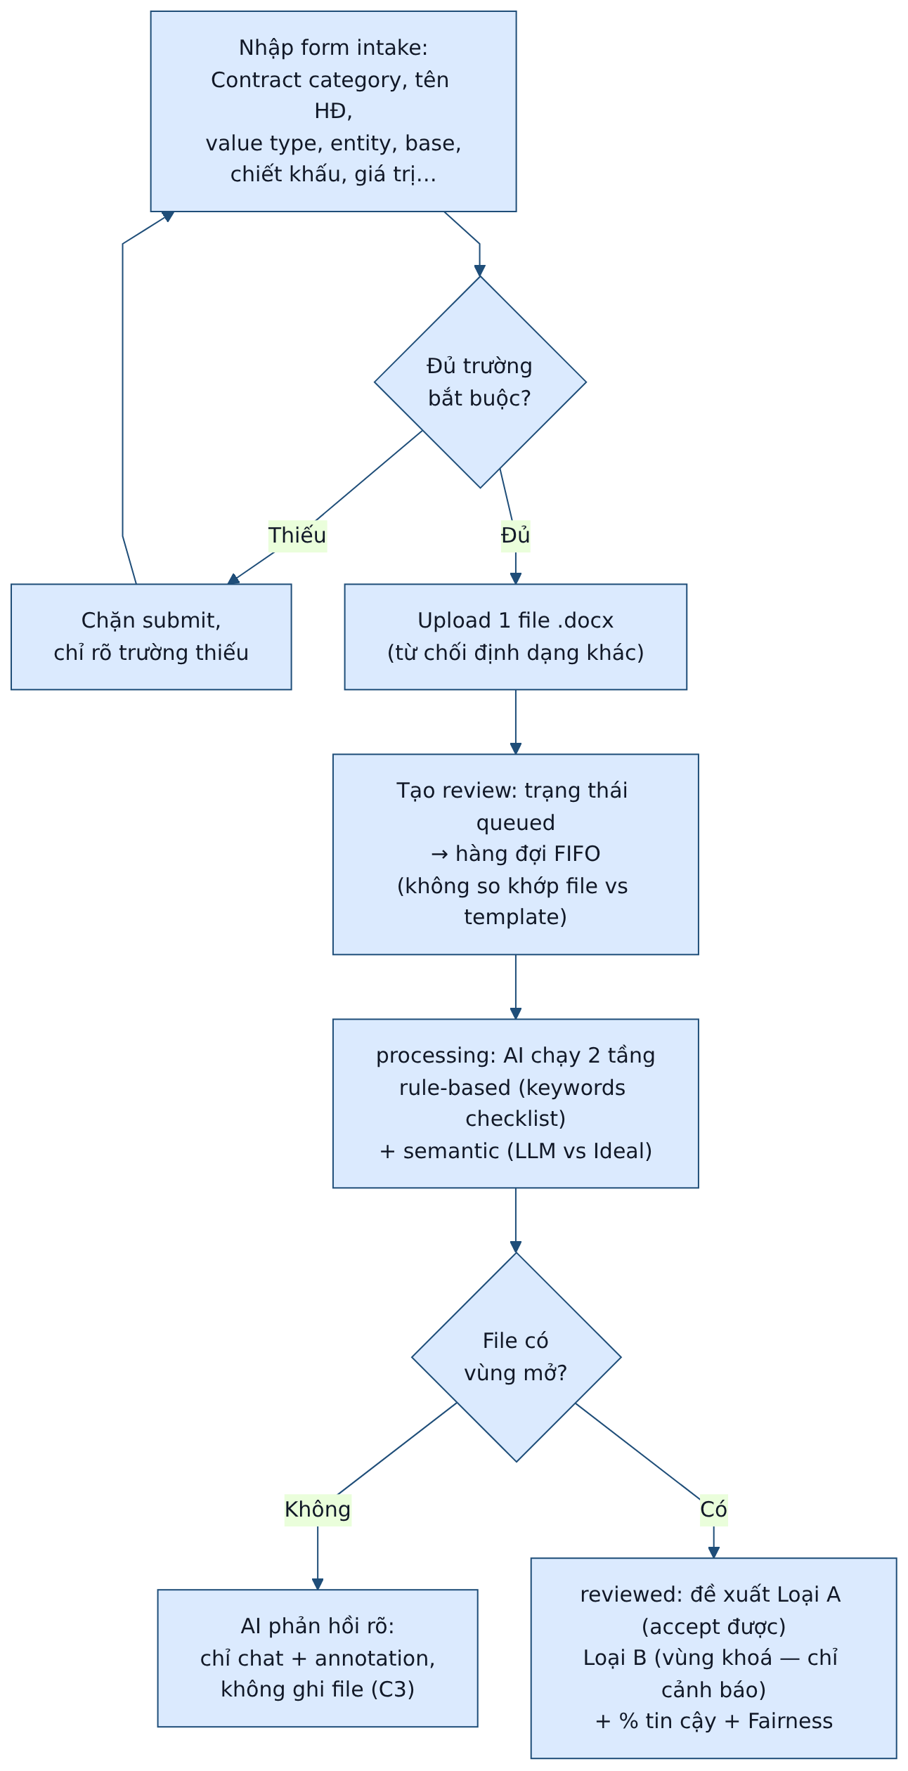
Hình 4 — Quy trình tạo tài liệu & AI review

1.2.2 Quy trình 3 phương thức chỉnh sửa sau khi có kết quả AI
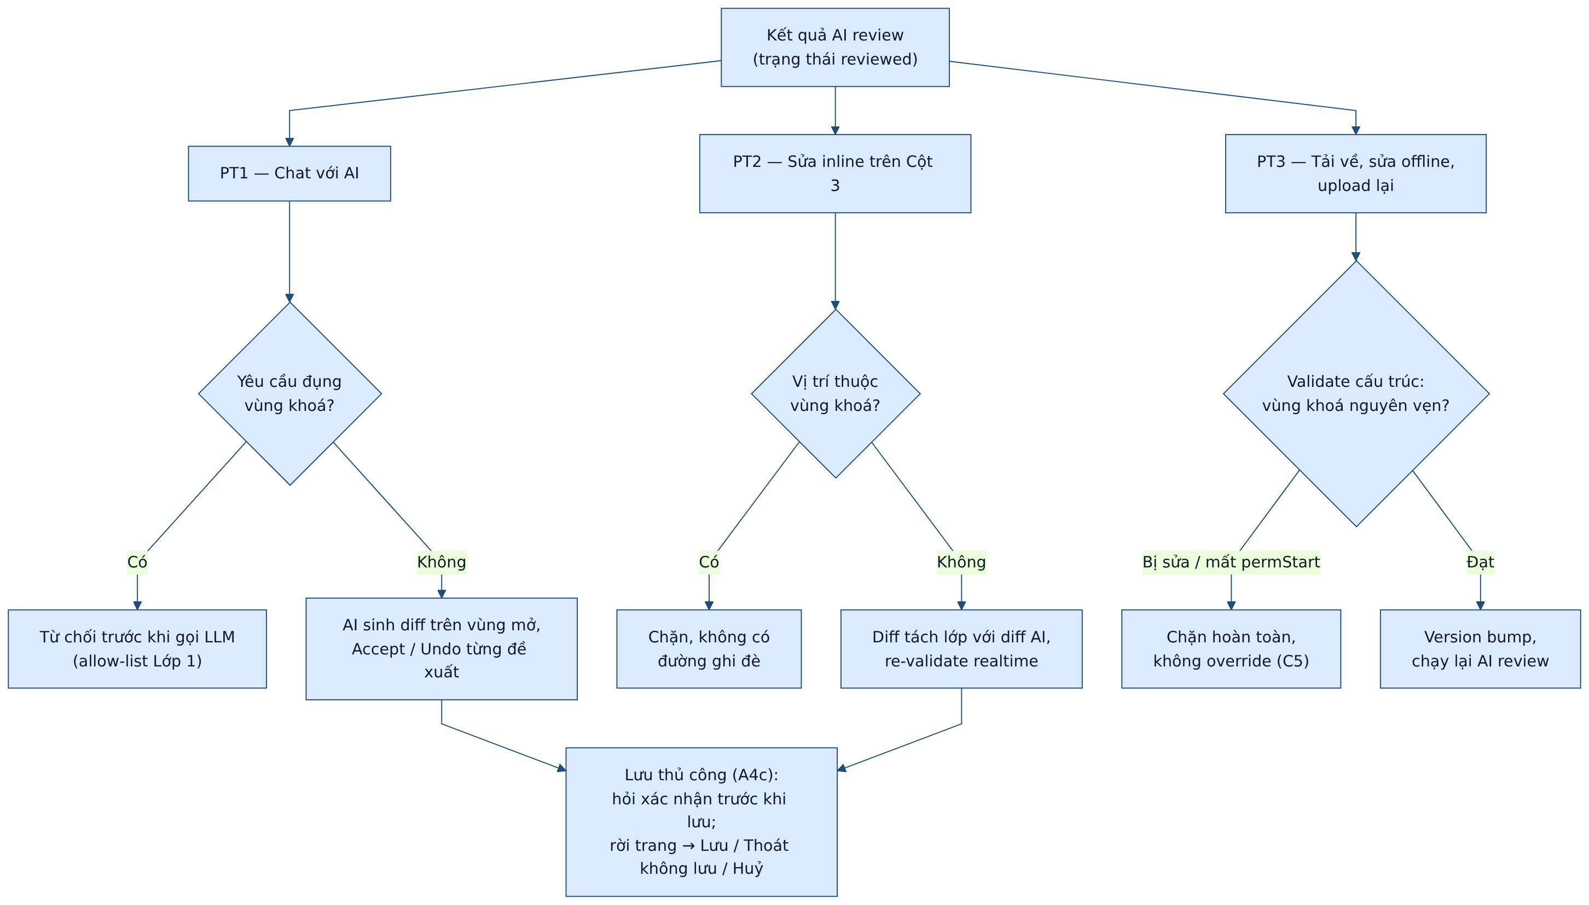
Hình 5 — Ba phương thức chỉnh sửa và cơ chế bảo vệ vùng khoá

Ghi chú: PT2 (sửa inline) và PT3 (reupload) đã có service/logic validate nhưng chưa bật UI trên demo. Cơ chế lưu thủ công (A4c) demo chưa có — demo đang autosave, sẽ sửa theo quyết định.

1.3 Mô tả chức năng

1.3.1 Màn hình đăng nhập
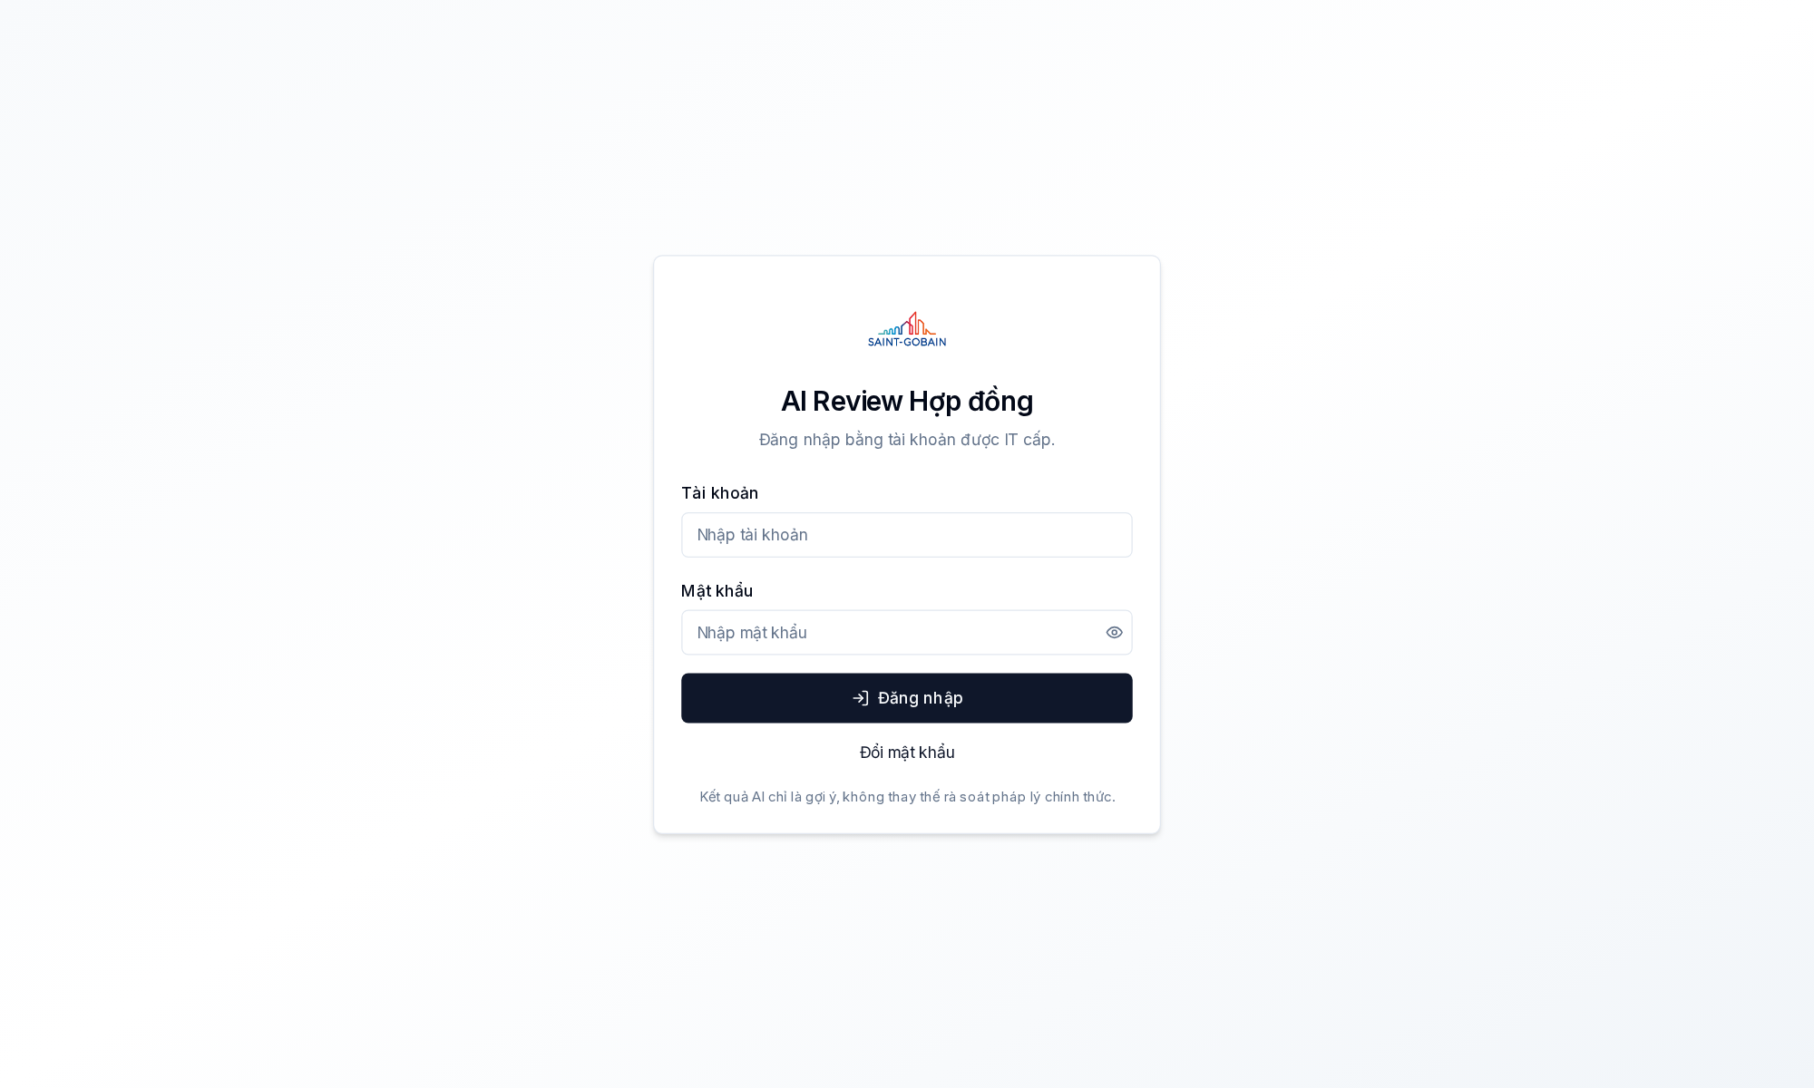
Hình 6 — Màn hình đăng nhập bằng tài khoản/mật khẩu

Mục đích: Xác thực người dùng bằng tài khoản IT cấp, và cho phép đổi mật khẩu trên màn login.
Người dùng: Tất cả role (Purchasing, Purchasing Manager, Legal, IT) | Điều kiện: Chưa đăng nhập; truy cập /login hoặc bị redirect khi hết phiên. Tài khoản Active = True.
Thành phần giao diện & hành vi:
STT | Thành phần | Mô tả chức năng
1 | Logo & tiêu đề | Nhận diện hệ thống AI Review Hợp đồng / Saint-Gobain.
2 | Ô Tài khoản / Mật khẩu | Bắt buộc; có nút hiện/ẩn mật khẩu.
3 | Nút Đăng nhập | Xác thực với danh sách Users; sai → lỗi; đúng → tạo phiên theo role.
4 | Link Đổi mật khẩu | Chuyển form: username + mật khẩu cũ + mật khẩu mới + xác nhận.
5 | Disclaimer | Nhắc kết quả AI chỉ mang tính gợi ý, không thay thế rà soát pháp lý.

Quy tắc nghiệp vụ:
- Không còn đăng nhập nhanh theo role — chỉ login bằng username/password.
- Tài khoản demo: admin/admin (IT); van.a/demo123 (Purchasing); manager.pur/demo123 (Purchasing Manager); legal/demo123.
- Tài khoản Active=False → không đăng nhập được.
- Điều hướng: IT → Configurations; Legal/Manager → Task; Purchasing → Danh sách HĐ.
- Đổi mật khẩu thành công → quay lại form đăng nhập với mật khẩu mới.
Kết quả / đầu ra: Phiên đăng nhập được lưu; người dùng vào đúng màn mặc định theo role.

1.3.2 Màn hình danh sách hợp đồng
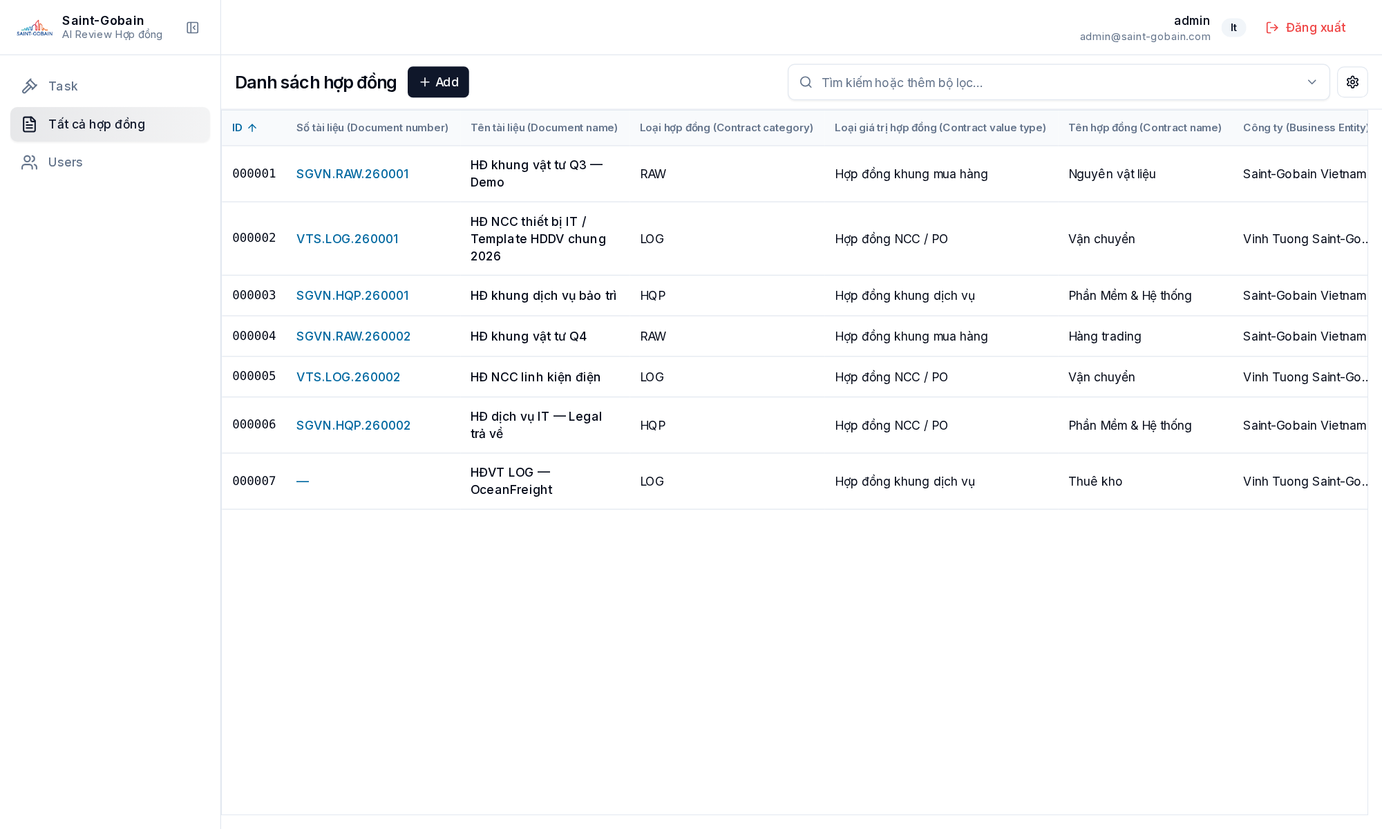
Hình 7 — Danh sách hợp đồng

Mục đích: Cho phép xem, tìm kiếm, lọc và mở nhanh các hợp đồng thuộc phạm vi của user.
Người dùng: Purchasing (HĐ của mình); Legal/IT xem tất cả HĐ qua mục tương ứng. | Điều kiện: Đã đăng nhập.
Thành phần giao diện & hành vi:
STT | Thành phần | Mô tả chức năng
1 | Tiêu đề trang | Danh sách hợp đồng.
2 | Ô tìm kiếm / bộ lọc | Tìm theo mã, tên tài liệu hoặc thêm bộ lọc cột.
3 | Nút Add | Purchasing / IT: mở form tạo tài liệu (/dashboard/contracts/new).
4 | Nút ⚙ (Cài đặt) | Legal / IT: menu Cấu hình hợp đồng; IT thêm mục Thiết lập (Configurations). Purchasing không thấy nút này.
5 | Ô tìm kiếm / bộ lọc | Tìm theo từ khóa hoặc thêm field lọc cột.
6 | Bảng danh sách | Cột: ID, Số tài liệu (link), Tên tài liệu, Loại hợp đồng (Contract category), Loại giá trị hợp đồng, Tên hợp đồng, Công ty (Business Entity)…
7 | Link Số tài liệu | Mở workspace chi tiết hợp đồng tương ứng.
8 | Header user | Username · email · badge role · Đăng xuất (góc phải, không còn ở footer sidebar).
9 | Menu sidebar | Purchasing/Manager: Task · Danh sách HĐ. Legal: Task · Tất cả hợp đồng. IT thêm Users.

Quy tắc nghiệp vụ:
- Purchasing chỉ thấy HĐ do chính mình tạo (A5) — không xem chéo.
- Purchasing Manager / Legal dùng Task để duyệt; danh sách HĐ hỗ trợ theo dõi trạng thái.
- Click cột tiêu đề để sắp xếp (vd ID).
- Trạng thái/tên có thể phản ánh bước hiện tại (chờ Manager/Legal duyệt, bị từ chối…).
Kết quả / đầu ra: User chọn được HĐ cần xử lý hoặc chuyển sang tạo mới / Task / cấu hình (theo quyền).

1.3.3 Màn hình tạo tài liệu
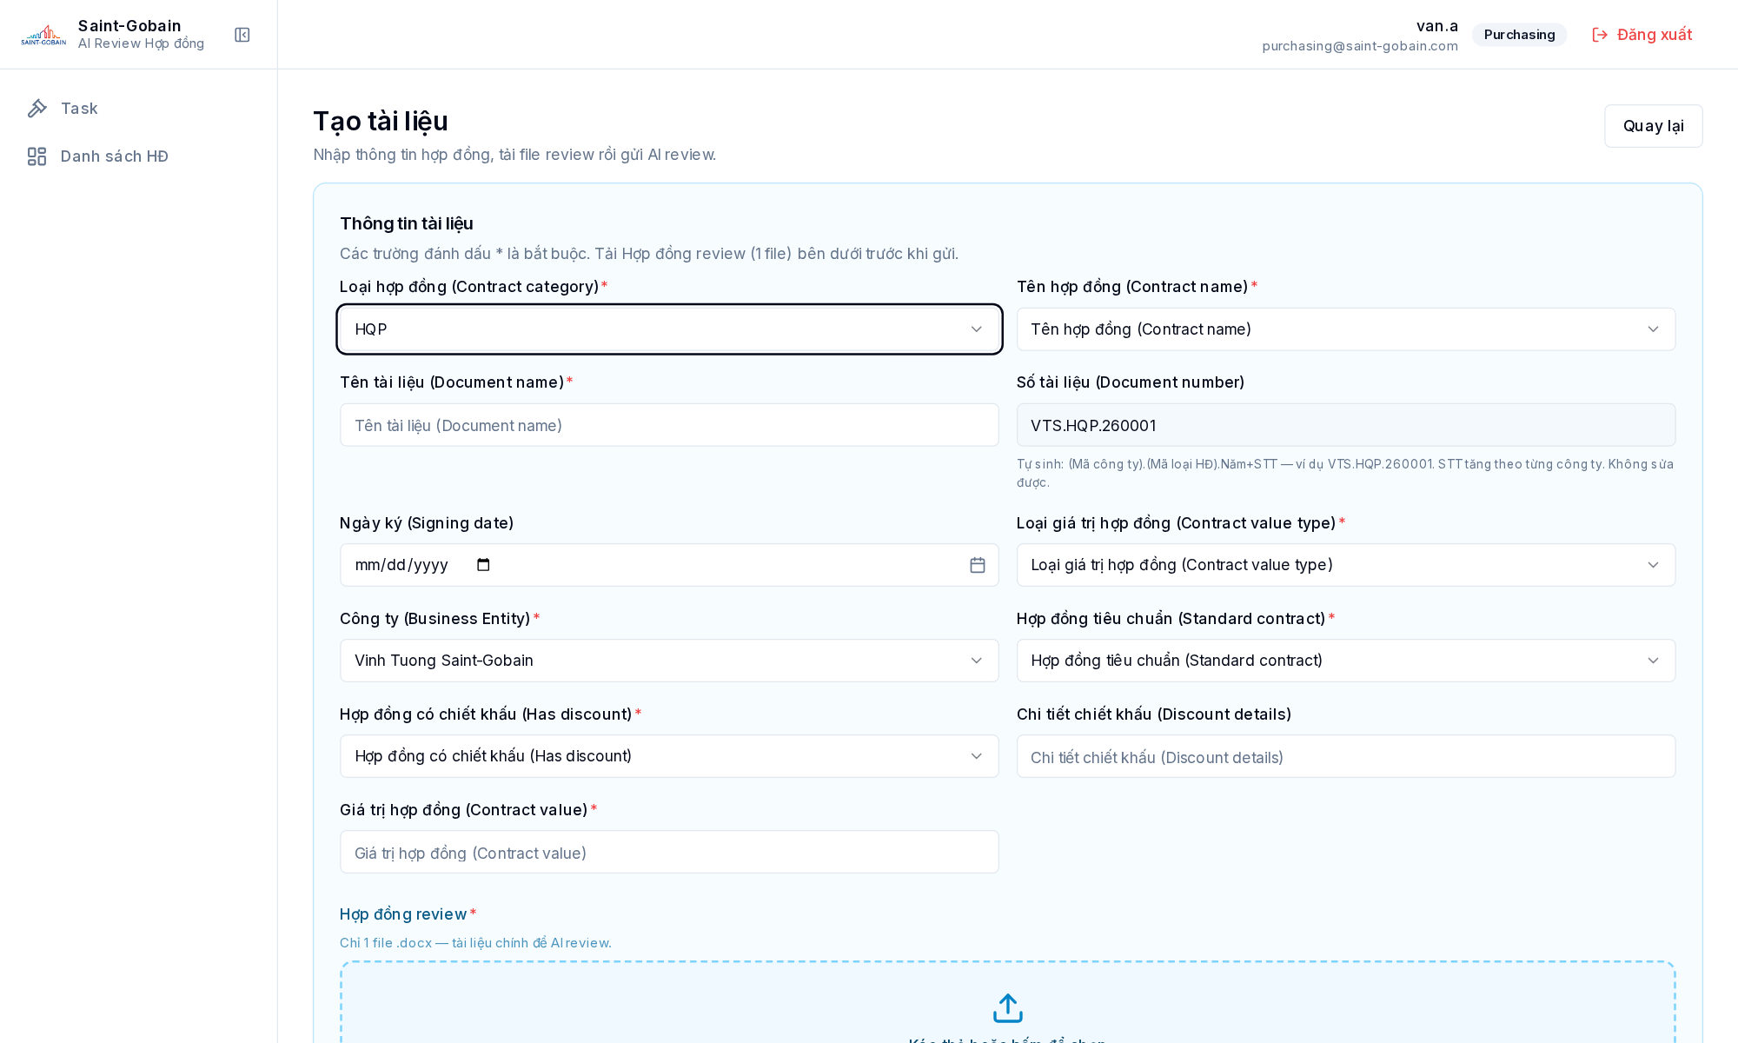
Hình 8 — Form tạo tài liệu (intake)

Mục đích: Khai báo metadata hợp đồng và upload 1 file .docx review để đưa vào hàng đợi AI.
Người dùng: Purchasing (và IT nếu có quyền tạo). Điểm vào: nút Add trên Danh sách HĐ → /dashboard/contracts/new. | Điều kiện: Đã đăng nhập; IT đã cấu hình Form lists (Configurations → tab Form lists). Cùng bộ field dùng lại trên tab Thông tin hợp đồng khi sửa nháp.
Thành phần giao diện & hành vi:
STT | Thành phần | Mô tả chức năng
1 | Tiêu đề trang | Tạo tài liệu — mô tả ngắn + nút Quay lại (về Danh sách HĐ).
2 | Khối Thông tin tài liệu | Form 2 cột; trường * bắt buộc. Chi tiết từng field ở bảng dưới.
3 | Hợp đồng review * | Vùng kéo-thả / chọn file — chỉ 1 file .docx.
4 | Nút Submit + AI review | Validate form + file → tạo review → Processing Queue → mở workspace.

Quy tắc nghiệp vụ:
- Thiếu bất kỳ field bắt buộc hoặc chưa có file → nút Submit disabled / chặn.
- File không phải .docx → từ chối kèm thông báo.
- Đổi Loại hợp đồng (Contract category) → lọc lại Tên hợp đồng; nếu tên cũ không thuộc loại mới thì xóa chọn.
- Loại giá trị không có checklist → cảnh báo “AI review mang tính tham khảo”.
- Không so khớp nội dung file review với template loại HĐ — upload .docx hợp lệ là đủ để vào queue.
- Hợp lệ → tạo review (queued), FIFO, điều hướng /dashboard/contracts/{id}.
Kết quả / đầu ra: Review mới được tạo; file user lưu để preview/AI; metadata intake gắn với HĐ.

Thành phần giao diện & hành vi — toàn bộ field form (khớp code hiện tại):
Nguồn cấu hình dropdown: IT → ⚙ trên Danh sách HĐ → Thiết lập → Configurations → tab Form lists (/dashboard/configurations). Persist demo: localStorage khóa ai_econtract_form_lists_v5. Không còn field “Loại tài liệu” riêng — dùng Loại hợp đồng (Contract category).
STT | Thành phần (nhãn UI) | Bắt buộc | Kiểu / hành vi | Nguồn cấu hình / ghi chú
1 | Loại hợp đồng (Contract category) | Có * | Dropdown. Hàng 1 — cột trái. Ví dụ seed: HQP, RAW, MRO, CAPEX, LOG. | Form lists → khối “Loại hợp đồng (Contract category)” (documentCategories). Quyết định tập Tên hợp đồng được lọc ở STT 2.
2 | Tên hợp đồng (Contract name) | Có * | Dropdown. Hàng 1 — cột phải. Disabled tới khi chọn STT 1. Đổi STT 1 có thể reset giá trị. | Form lists → khối “Tên hợp đồng (Contract name)” (contractNames). Mỗi dòng gắn documentCategoryId → chỉ hiện tên thuộc loại đã chọn.
3 | Tên tài liệu (Document name) | Có * | Text. Hàng 2 — trái. Tên hiển thị trên Danh sách HĐ, Task, header workspace. | Nhập tự do — không lấy từ Form lists.
4 | Số tài liệu (Document number) | Có (tự sinh) | Read-only. Hàng 2 — phải. Hệ thống tự sinh khi đủ Công ty + Loại hợp đồng (Contract category); user không sửa. Cấp số chính thức khi bấm tạo / lưu nháp. Format: (Mã công ty).(Mã loại HĐ).NămYY+STT4 — ví dụ VTS.HQP.260001. STT tăng theo từng công ty trong năm. | Mã công ty từ Form lists → Công ty (businessEntities.code); Mã loại HĐ từ Form lists → Loại hợp đồng (documentCategories.code).
5 | Ngày ký (Signing date) | Không | Date picker (type=date). Hàng 3 — trái. | Nhập tự do — không lấy từ Form lists.
6 | Loại giá trị hợp đồng (Contract value type) | Có * | Dropdown. Hàng 3 — phải. Gắn loại HĐ con dùng cho checklist / matrix (vd Hợp đồng khung mua hàng, HĐ NCC/PO…). Không dùng để chặn upload theo template. | Form lists → khối “Loại giá trị hợp đồng (Contract value type)” (contractTypes). Checklist/Matrix/Template tham chiếu: Cấu hình hợp đồng (/dashboard/config) — không cấu hình sâu trong Form lists.
7 | Công ty (Business Entity) | Có * | Dropdown. Hàng 4. Pháp nhân SGB (vd Saint-Gobain Vietnam, Vinh Tuong…). | Form lists → khối “Công ty (Business Entity)” (businessEntities).
8 | Hợp đồng tiêu chuẩn (Standard contract) | Có * | Dropdown. Hàng 4. Ví dụ Framework agreement, Purchase order… | Form lists → khối “Hợp đồng tiêu chuẩn (Standard contract)” (contractBases).
9 | Hợp đồng có chiết khấu (Has discount) | Có * | Dropdown. Hàng 4. Giá trị nội bộ yes/no; nhãn hiển thị Có/Không (sửa được). | Form lists → khối “Hợp đồng có chiết khấu (Has discount)” (discountOptions). Mã yes/no cố định — IT chỉ sửa nhãn, không thêm dòng.
10 | Chi tiết chiết khấu (Discount details) | Có * nếu STT 9 = Có (yes) | Text. Hàng 5 — trái. Disabled khi chọn Không. | Nhập tự do — không lấy từ Form lists.
11 | Giá trị hợp đồng (Contract value) | Có * | Text số. Hàng 5 — phải. Tự format dấu phẩy hàng nghìn (1,000,000). Dùng cho Matrix / % tin cậy. | Nhập tự do — không lấy từ Form lists.
12 | Hợp đồng review (upload) | Có * | Kéo-thả hoặc bấm chọn. Chỉ nhận .docx. Tối đa 1 file (file chính để AI review). Có thể xóa file đã chọn trước khi Submit. | File user — không phải danh mục Form lists. Validate đuôi .docx phía client.
13 | Nút Quay lại | — | Outline — về /dashboard (Danh sách HĐ), không lưu. | —
14 | Nút Submit + AI review | — | Primary. Chỉ enable khi form hợp lệ + đã có file. Tạo review → queue AI → mở chi tiết HĐ. | —

Ghi chú: Cùng component IntakeFormFields dùng trên tab Thông tin hợp đồng (workspace). Field “prompt” có trong model nội bộ nhưng không còn ô nhập trên UI tạo mới.

1.3.4 Màn hình AI Workspace
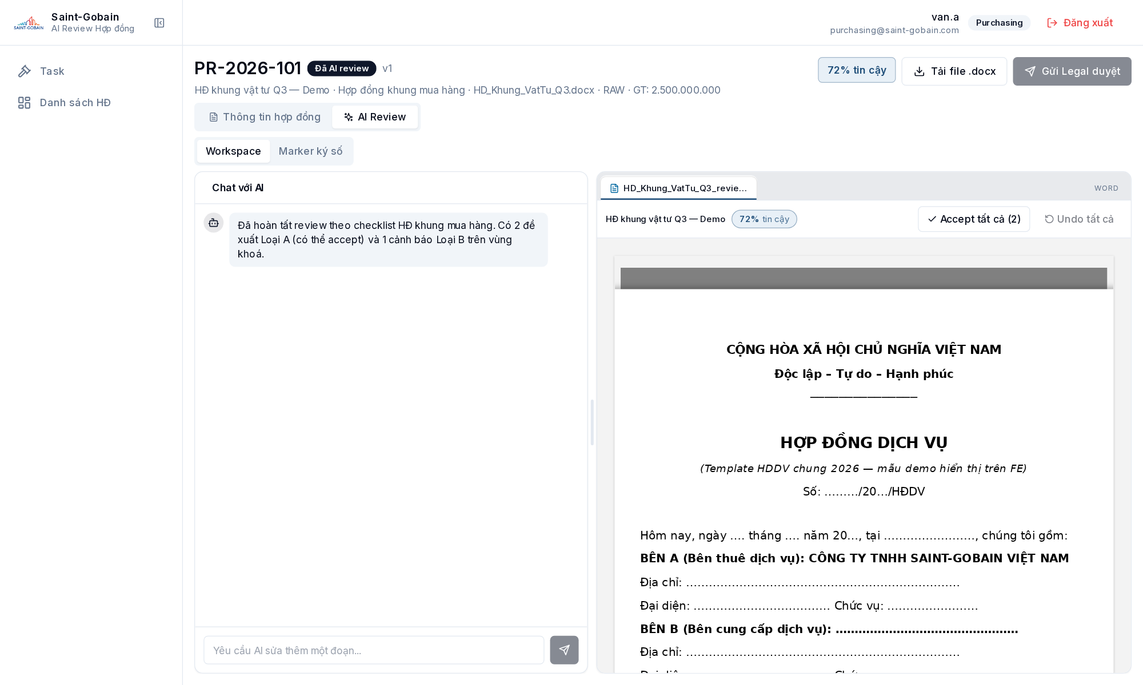
Hình 9 — AI Workspace (chat + tài liệu)

Mục đích: Cho Purchasing xem kết quả AI, chỉnh sửa vùng mở (chat/inline/reupload), theo dõi % tin cậy và chuẩn bị gửi duyệt.
Người dùng: Purchasing (owner); Legal/Manager có thể xem read-only từ Task (tab AI Workspace). | Điều kiện: Review đã tồn tại; trạng thái cho phép xem/sửa theo workflow.
Thành phần giao diện & hành vi:
STT | Thành phần | Mô tả chức năng
1 | Header | Mã PR, badge trạng thái, version, metadata HĐ, % tin cậy, Tải file .docx, nút Gửi duyệt.
2 | Tab Thông tin hợp đồng | Xem/sửa cùng bộ field intake (bảng STT 1–11); lưu thủ công theo A4c (bản chính thức).
3 | Tab AI Workspace | Hai tầng tab con: Workspace (chat + tài liệu) và Marker ký số.
4 | Tab con Workspace | Hai ngăn: Chat với AI (trái) và tài liệu kết quả (phải).
5 | Thanh chia dọc | Giữ chuột kéo để đổi tỷ lệ hai ngăn (20%–70%).
6 | Chat với AI (PT1) | Nhập yêu cầu chỉnh sửa; AI trả đề xuất diff trên vùng mở.
7 | Khung tài liệu | Preview nội dung; đề xuất Loại A (Accept/Undo) và cảnh báo Loại B (vùng khoá).
8 | Accept / Undo tất cả | Chấp nhận hoặc hoàn tác hàng loạt đề xuất Loại A; % tin cậy tính lại.
9 | Tab con Marker ký số | Chuyển sang màn gán marker (bắt buộc trước khi gửi duyệt).
10 | Lịch sử version | Xem lại snapshot các bản trước (chỉ đọc).

Quy tắc nghiệp vụ:
- Đề xuất Loại A: có thể Accept/Undo. Loại B (vùng khoá): chỉ annotation, không nút Accept.
- Chat đụng vùng khoá → từ chối trước khi gọi LLM (allow-list Lớp 1).
- File không có vùng mở → AI thông báo rõ, chỉ chat + annotation, không ghi file (C3).
- Nút Gửi duyệt khoá nếu chưa đủ marker hợp lệ.
- Khi đang queued/processing: hiển thị tiến độ hàng đợi; chat có thể bị tạm khoá.
Kết quả / đầu ra: Purchasing hoàn tất chỉnh sửa + marker → Submit for approval (sang Purchasing Manager / Legal theo Hình 2).

2. Chức năng Gán marker ký số

2.1 Mục tiêu
- Khai báo các bên ký / người ký và vị trí ô ký trên tài liệu theo đúng chuẩn marker FPT.eContract, bắt buộc hoàn tất trước khi gửi Legal duyệt.

2.2 Quy trình nghiệp vụ
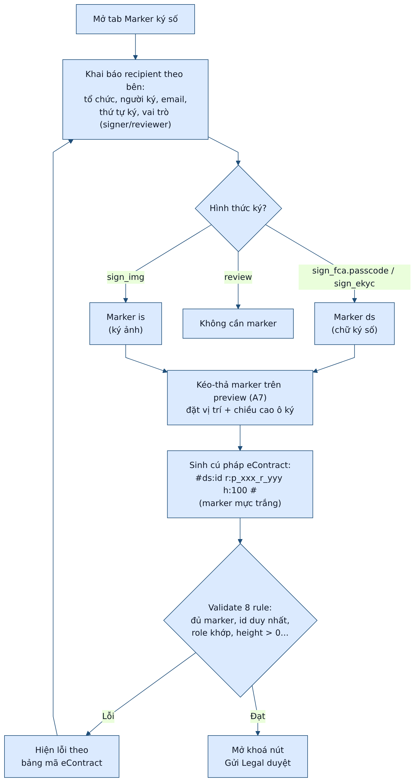
Hình 10 — Quy trình gán marker và validate theo bộ rule eContract

2.3 Mô tả chức năng

2.3.1 Màn hình gán marker
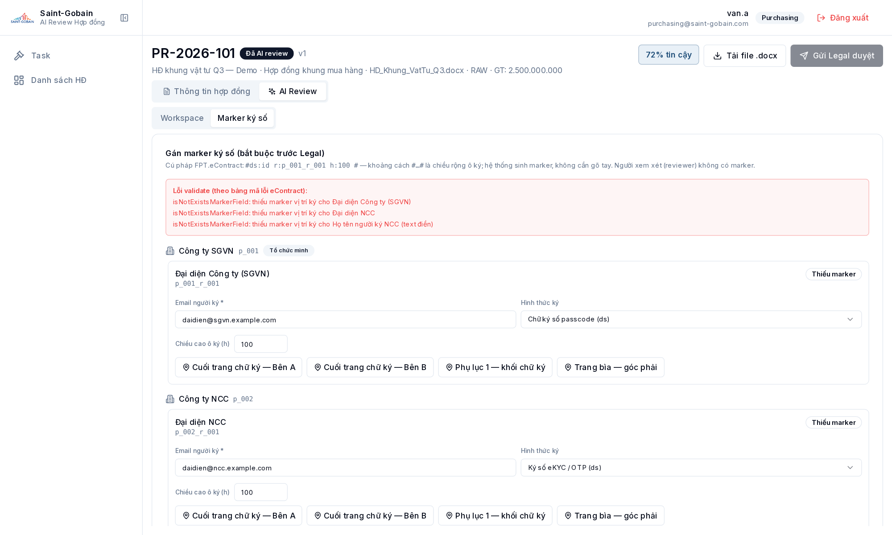
Hình 11 — Tab Marker ký số

Mục đích: Khai báo người ký, hình thức ký và vị trí ô ký theo chuẩn FPT.eContract trước khi gửi duyệt.
Người dùng: Purchasing (owner của review). | Điều kiện: Review đã có kết quả AI / đang ở trạng thái cho phép gán marker.
Thành phần giao diện & hành vi:
STT | Thành phần | Mô tả chức năng
1 | Tiêu đề hướng dẫn | Nhắc cú pháp marker #ds/#is/#st và quy tắc bắt buộc trước Legal.
2 | Khung lỗi validate | Liệt kê lỗi theo mã eContract (thiếu marker, trùng id, sai role…).
3 | Nhóm theo bên (party) | Công ty mình / đối tác; mã p_001, p_002…
4 | Thẻ recipient | Tên người ký, email, hình thức ký, chiều cao ô (h), trạng thái thiếu/đủ marker.
5 | Dropdown hình thức ký | passcode/eKYC → ds; ký ảnh → is; review → không marker.
6 | Nút chọn vị trí | Demo: vị trí định sẵn. Bản chính thức: kéo-thả trên preview (A7).
7 | Preview cú pháp marker | Hiển thị chuỗi #type:id r:recipientId h:height # (mực trắng).
8 | Payload eContract (JSON) | Xem trước body gửi API tạo HĐ — tham chiếu backend.

Quy tắc nghiệp vụ:
- Mọi signer bắt buộc có marker hợp lệ; reviewer không cần marker.
- Validate 8 rule eContract; height > 0; id marker duy nhất toàn file.
- Đổi hình thức ký có thể xoá marker cũ nếu không còn tương thích.
- Chỉ khi validate đạt mới mở khoá nút Gửi duyệt trên workspace.
Kết quả / đầu ra: Marker + recipient sẵn sàng đẩy sang FPT.eContract sau khi Legal approve.

3. Chức năng Màn Task chung — Purchasing Manager & Legal

3.1 Mục tiêu
- Một màn Task duy nhất (/dashboard/tasks): ticket tới bước của ai thì xuất hiện trên hàng chờ của người đó.
- Purchasing Manager và Legal dùng cùng mẫu duyệt: Start → 2 tab (Thông tin chung / AI Workspace) → Approve hoặc TH1/TH2/TH3 rồi Từ chối.
- Khác biệt cấp duyệt: Manager Approve → pending_legal (sang Legal); Legal Approve → Econtract. Cả hai không được “sửa/comment yêu cầu chỉnh + Approve”.
- Ba trường hợp khi cần Purchasing chỉnh lại (áp dụng cho cả Manager và Legal): (1) Comment trực tiếp trên file; (2) Sửa file trực tiếp trên AI Legal; (3) Không sửa được trên AI Legal → tải xuống, sửa offline, upload lại, Từ chối → Purchasing xử lý từ đầu.
- Purchasing xử lý ticket rejected trên cùng màn Task (Start mở workspace Review & Adjust).

3.2 Quy trình nghiệp vụ
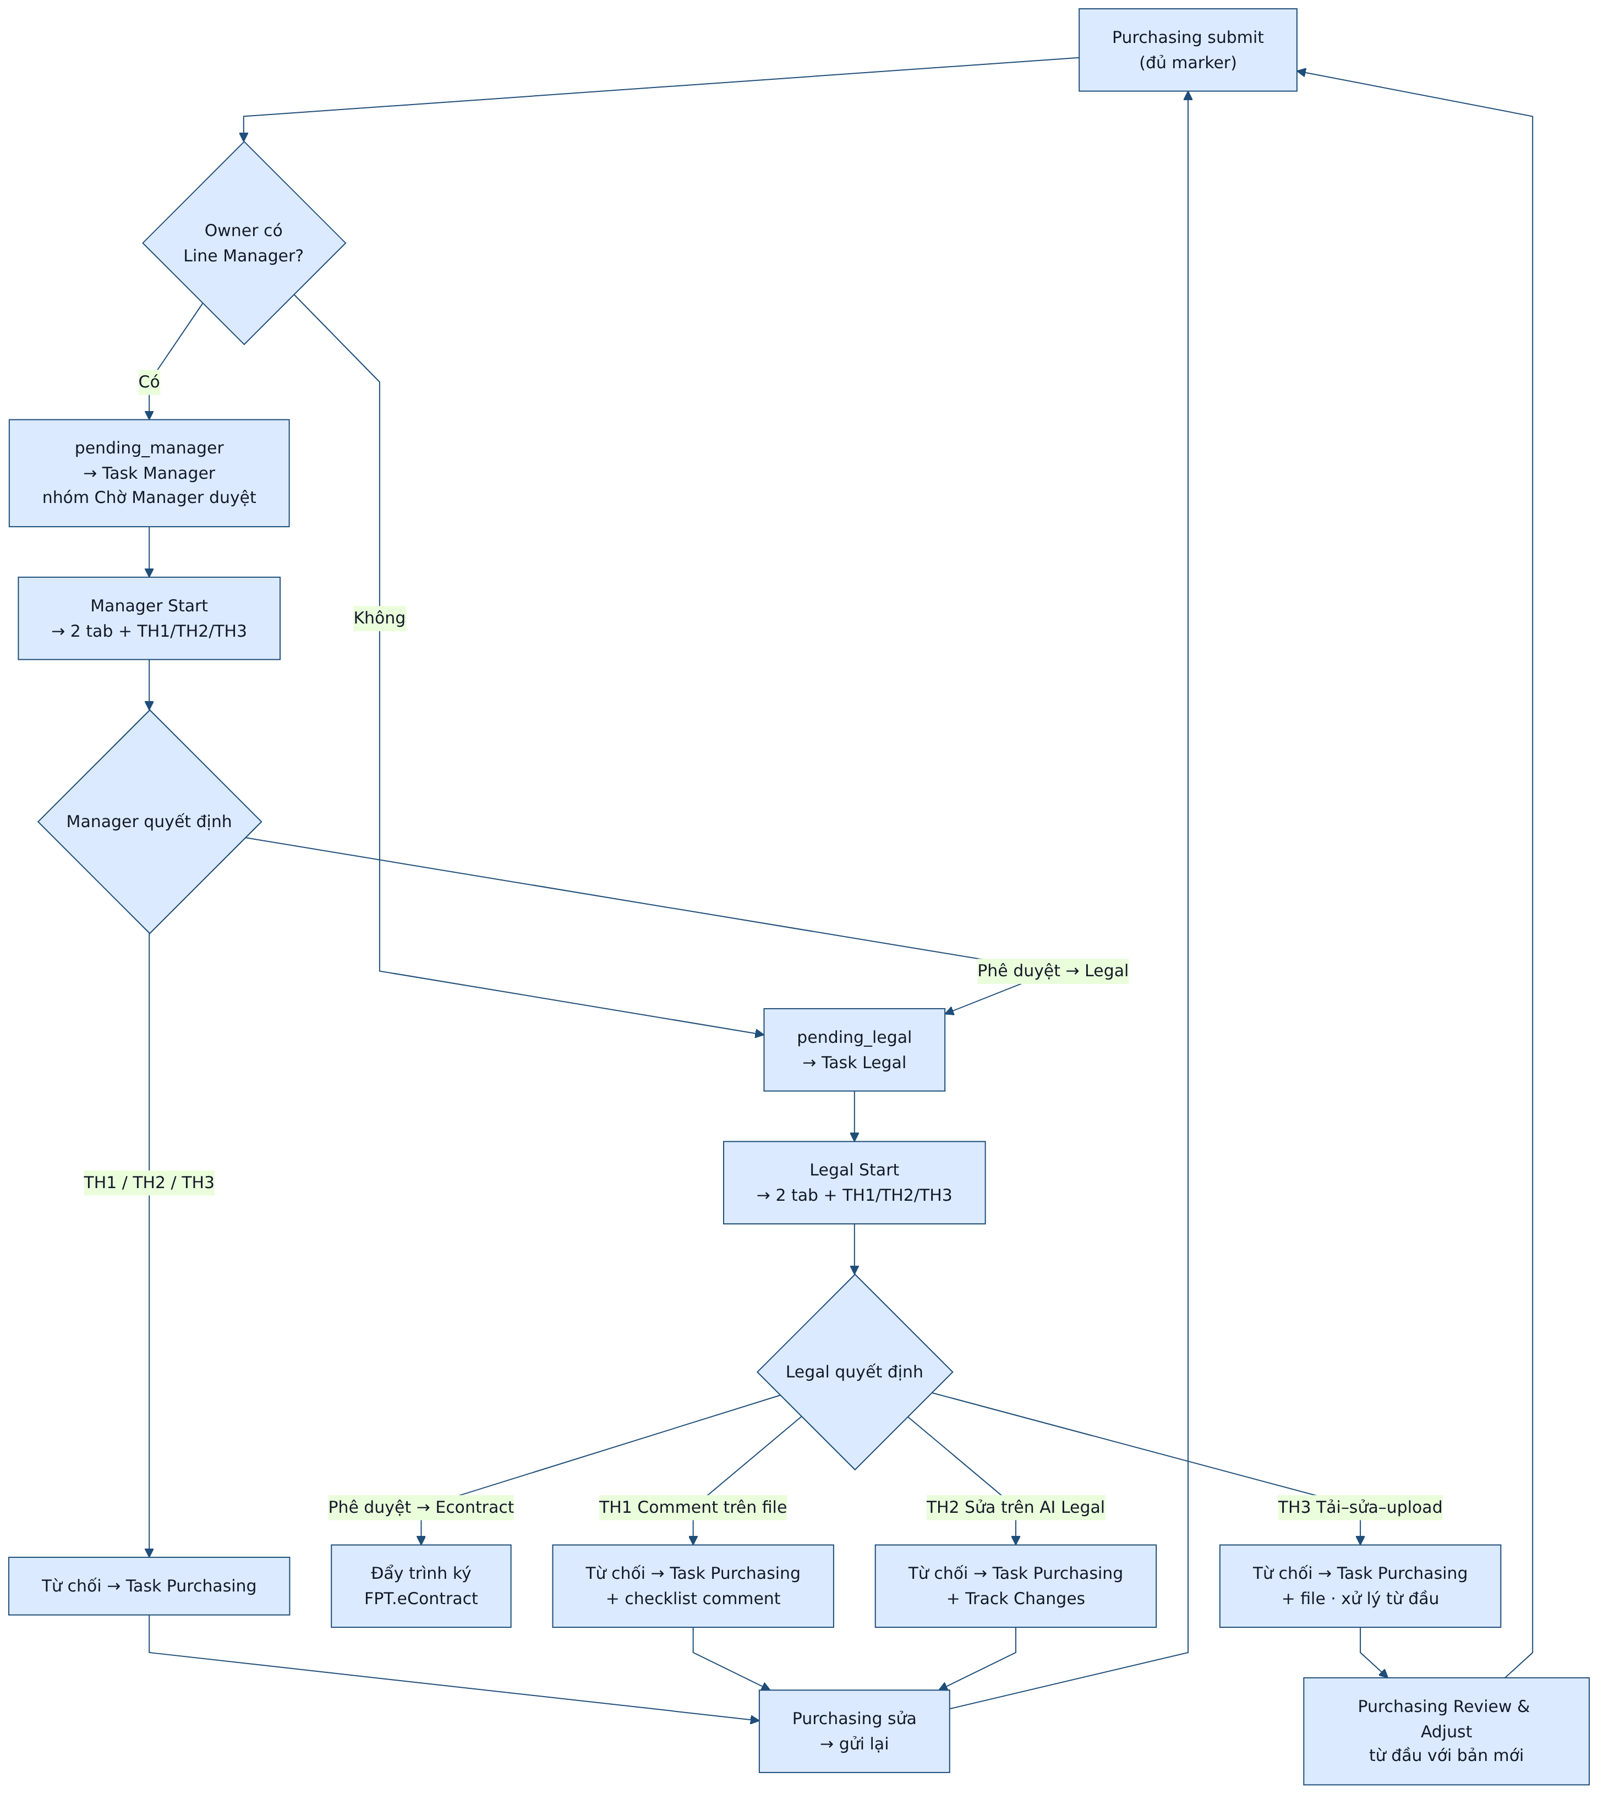
Hình 12 — Luồng Task: Manager/Legal (TH1–TH3) → reject về Review & Adjust; Approve Manager → Legal → Econtract

Ghi chú: Demo: hàng chờ Manager + Legal + Purchasing (rejected). Tài khoản: manager.pur / legal / van.a (mk: demo123). TH1/TH2: mô tả Blueprint; demo hiện comment tổng + upload khi Từ chối.

3.3 Mô tả chức năng

3.3.1 Màn Task của Purchasing (ticket bị trả về)
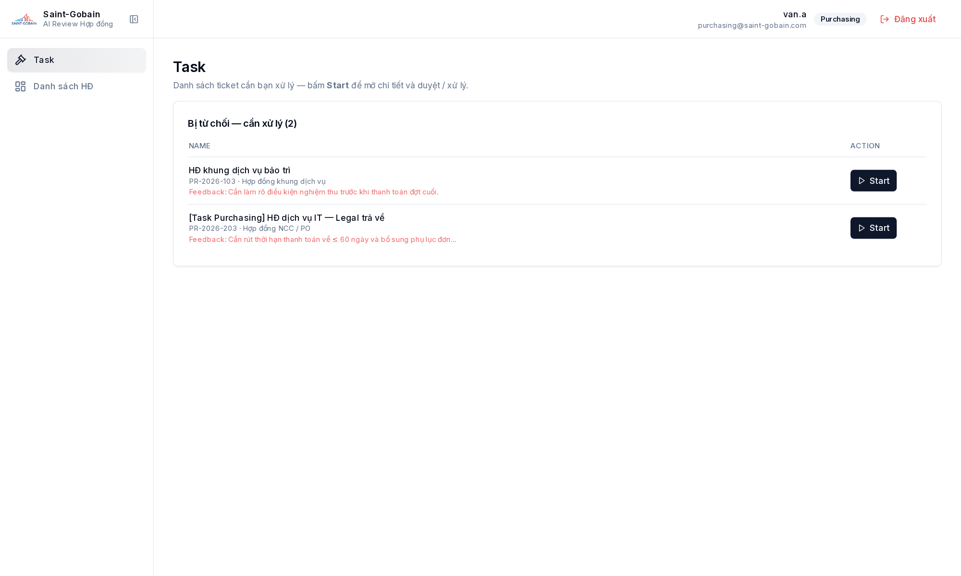
Hình 13 — Task của Purchasing

Mục đích: Hiển thị các ticket bị Purchasing Manager / Legal từ chối để owner sửa và gửi lại.
Người dùng: Purchasing (owner). | Điều kiện: Đã đăng nhập role Purchasing; có ticket status rejected thuộc user.
Thành phần giao diện & hành vi:
STT | Thành phần | Mô tả chức năng
1 | Tiêu đề Task | Danh sách ticket cần bạn xử lý — bấm Start.
2 | Nhóm bị từ chối | Bảng Name / Action: tên HĐ, mã PR · loại HĐ · comment (nếu có), nút Start.
3 | Nút Start | Mở thẳng workspace hợp đồng để Review & Adjust.
4 | Trạng thái trống | Nếu không có task → “Bạn không có task nào cần xử lý”.

Quy tắc nghiệp vụ:
- Chỉ hiện ticket của chính user — không xem task người khác.
- Reject từ Manager hoặc Legal đều quay về đây (khớp Hình 2).
- TH1 (Manager/Legal): sửa theo checklist comment. TH2: Accept/Undo Track Changes. TH3: nhận file upload → xử lý lại từ đầu Review & Adjust.
- Sau khi sửa + đủ marker → Submit for approval lại (version bump → pending_manager hoặc pending_legal).
Kết quả / đầu ra: Purchasing xử lý feedback (hoặc làm lại từ đầu ở TH3) và đẩy ticket lại vào luồng duyệt.

3.3.2 Màn Task của Purchasing Manager (chờ duyệt)
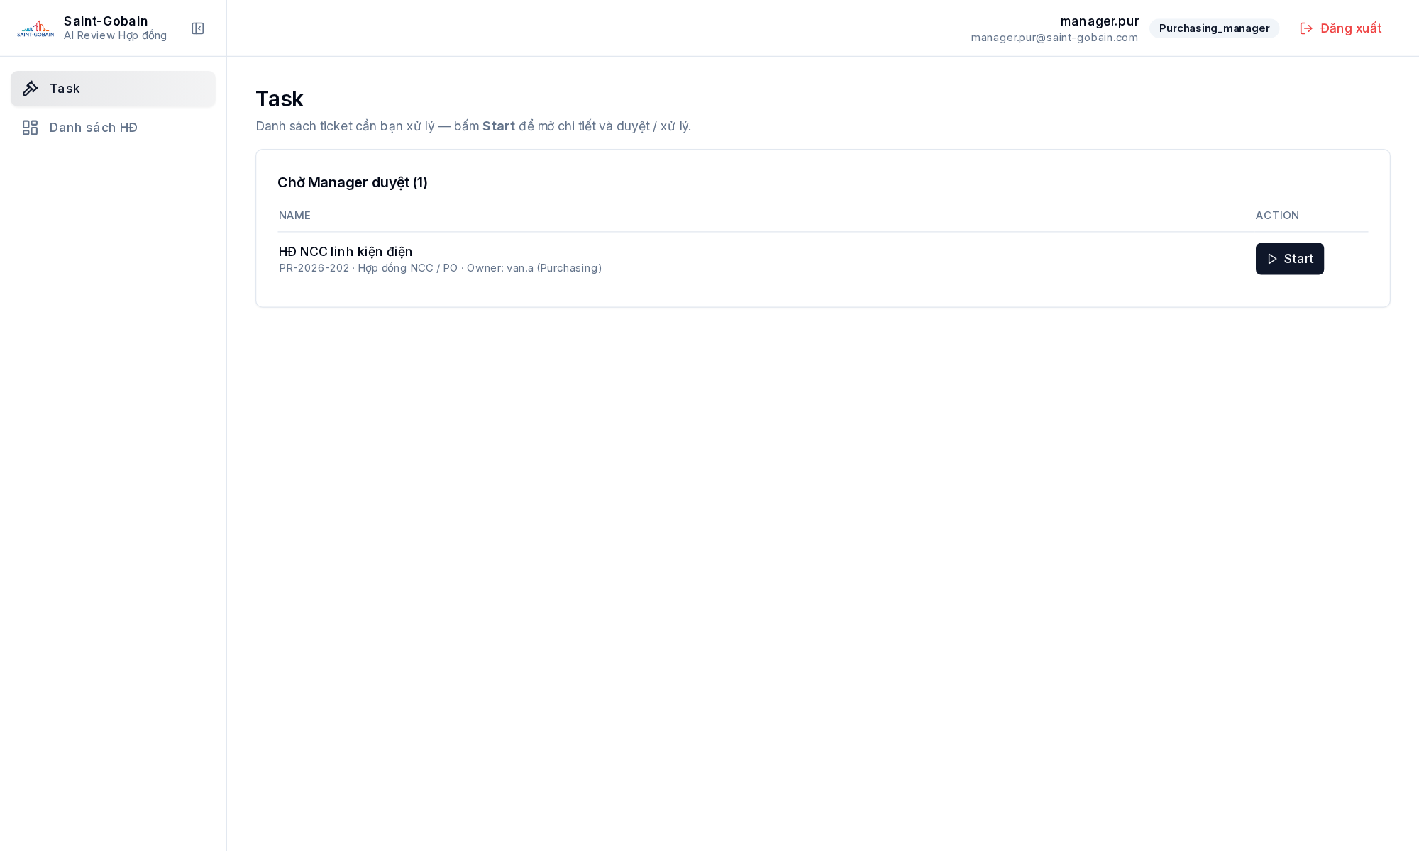
Hình 14 — Task của Purchasing Manager — nhóm “Chờ Manager duyệt”

Mục đích: Liệt kê hợp đồng của subordinate đang chờ Manager review & approve (status pending_manager).
Người dùng: Purchasing Manager (Line Manager của owner). IT demo có thể xem mọi hàng chờ để giả lập. | Điều kiện: Đã đăng nhập Manager; có HĐ pending_manager mà Line Manager của owner = user hiện tại.
Thành phần giao diện & hành vi:
STT | Thành phần | Mô tả chức năng
1 | Tiêu đề Task | Danh sách ticket cần bạn xử lý — bấm Start.
2 | Nhóm “Chờ Manager duyệt (n)” | Bảng Name / Action.
3 | Cột Name | Tên tài liệu; dòng phụ: mã PR · loại HĐ · Owner.
4 | Nút Start | Mở chi tiết duyệt 2 tab (Thông tin chung / AI Workspace) — cùng khả năng TH1/TH2/TH3 như Legal.
5 | Trạng thái trống | Không có pending_manager trong phạm vi → thông báo không có task.

Quy tắc nghiệp vụ:
- Chỉ thấy HĐ của user có Line Manager = mình (A5 / Users).
- Submit for approval khi owner không có Line Manager → bỏ qua bước này, thẳng pending_legal.
- Không thay Legal duyệt pháp lý — Approve chỉ chuyển sang hàng chờ Legal (không đẩy Econtract).
Kết quả / đầu ra: Manager chọn ticket và bắt đầu duyệt / xử lý file (TH1–TH3) cấp trung gian.

3.3.3 Màn chi tiết duyệt Manager — tab Thông tin chung
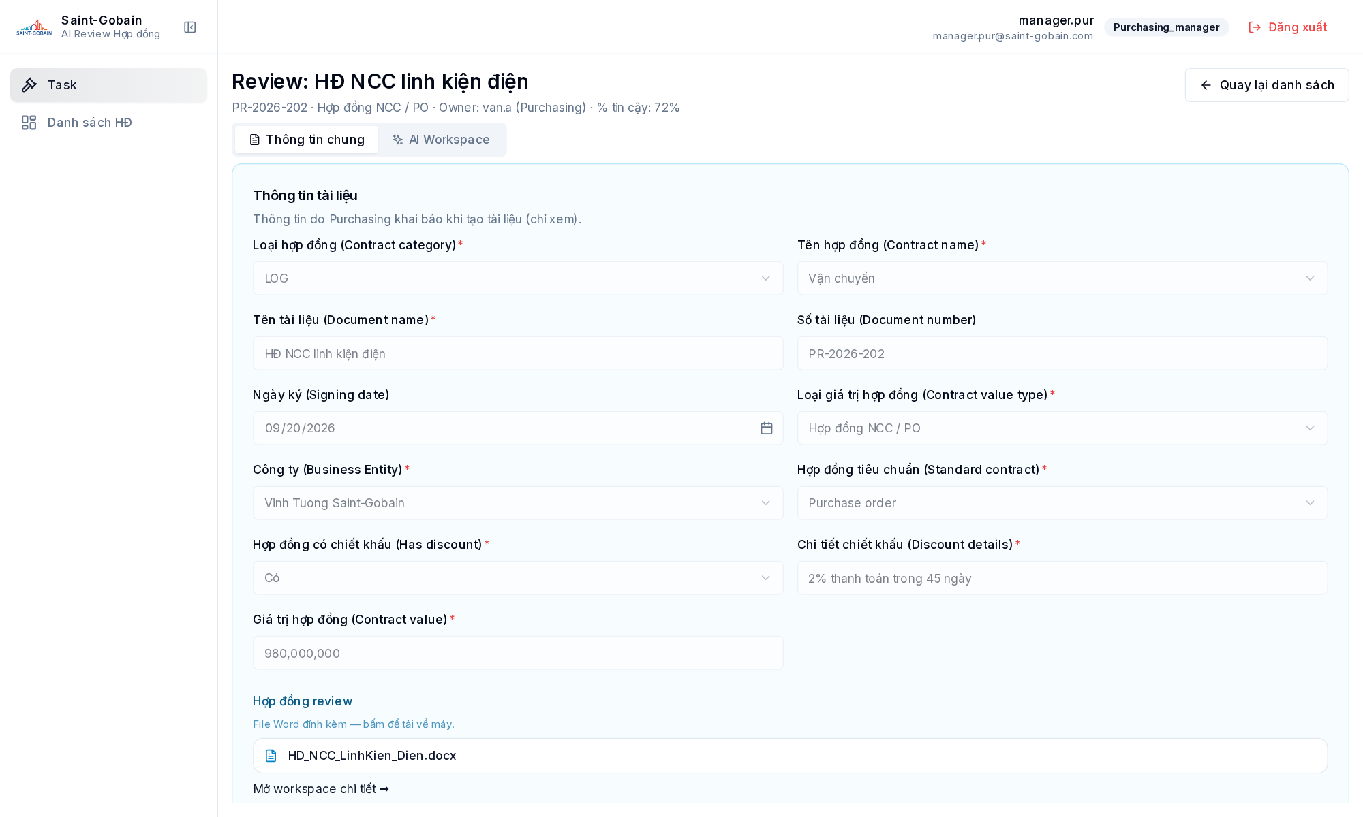
Hình 15 — Chi tiết Task Manager (Quyết định của Purchasing Manager)

Mục đích: Cho Manager xem intake + file HĐ, thực hiện TH1/TH2/TH3 (giống Legal) rồi Approve → Legal hoặc Từ chối → Purchasing.
Người dùng: Purchasing Manager. | Điều kiện: Đã Start từ nhóm “Chờ Manager duyệt”; ticket pending_manager.
Thành phần giao diện & hành vi:
STT | Thành phần | Mô tả chức năng
1 | Header ticket | Tên HĐ, mã PR, owner, % tin cậy; nút Quay lại danh sách.
2 | Tab Thông tin chung / AI Workspace | Cùng layout với màn Legal — quyết định & làm việc trên tài liệu.
3 | Form intake (read-only) | Toàn bộ trường Purchasing đã khai — không sửa.
4 | Danh sách file HĐ | Tải về .docx (bản reviewed ưu tiên) — dùng cho TH3.
5 | Khối “Quyết định của Purchasing Manager” | Comment tổng, Upload file (TH3), Từ chối, Phê duyệt → Legal.
6 | Ô Comment | Bắt buộc khi Từ chối; gửi Structured Feedback cho Purchasing.
7 | Upload file đính kèm | TH3: bản Manager đã sửa offline; Purchasing tải được (A4).
8 | Nút Từ chối | → status rejected; ticket về Task Purchasing + feedback / file / Track Changes.
9 | Nút Phê duyệt → Legal | Chỉ khi chấp nhận bản hiện tại — không kèm sửa/comment yêu cầu chỉnh (A4b). → pending_legal.

Quy tắc nghiệp vụ:
- Từ chối mà thiếu comment → chặn.
- Approve không bắt buộc comment; không gọi eContract ở bước này.
- Có comment yêu cầu sửa / Track Changes / file sửa offline → bắt buộc Từ chối (không có “sửa + approve”).
- TH1/TH2 thao tác trên tab AI Workspace; TH3: Tải file → sửa offline → Upload → Từ chối.
Kết quả / đầu ra: Ticket chuyển pending_legal (sang Legal) hoặc rejected (Purchasing xử lý theo TH1/TH2/TH3).

3.3.4 Màn Task của Legal (danh sách chờ duyệt)
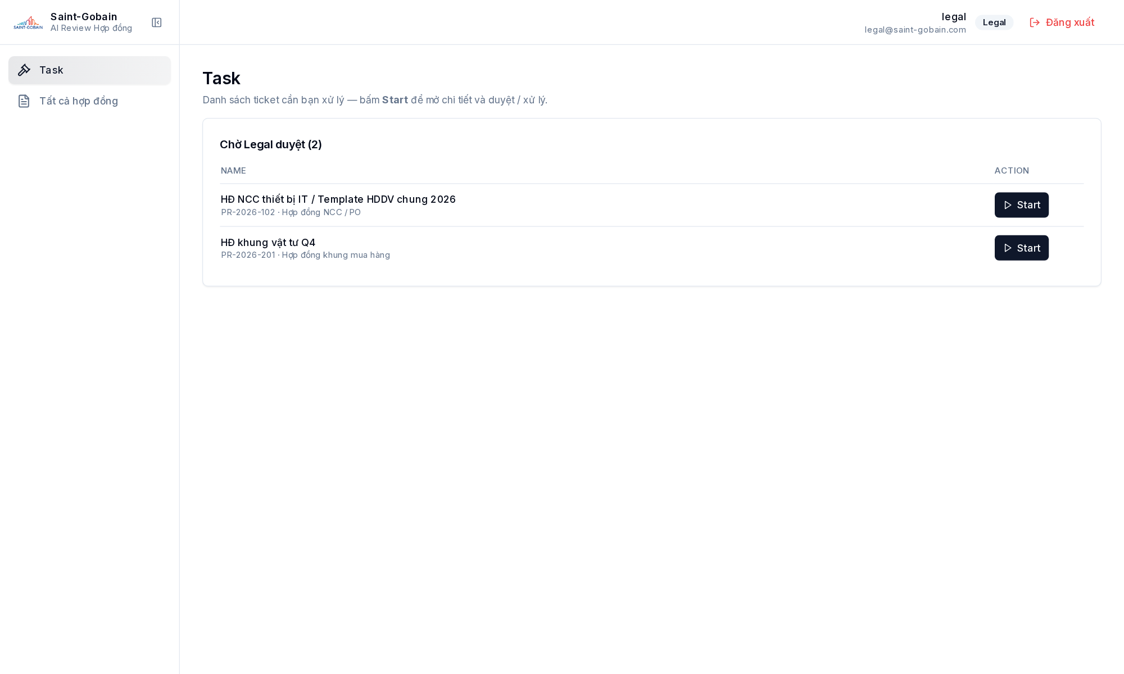
Hình 16 — Task của Legal — nhóm “Chờ Legal duyệt”

Mục đích: Liệt kê hợp đồng đang chờ Legal review & approve (status pending_legal).
Người dùng: Legal. | Điều kiện: Đã đăng nhập Legal; có HĐ status pending_legal.
Thành phần giao diện & hành vi:
STT | Thành phần | Mô tả chức năng
1 | Tiêu đề Task | Danh sách ticket cần bạn xử lý — bấm Start.
2 | Nhóm “Chờ Legal duyệt (n)” | Bảng Name / Action.
3 | Cột Name | Tên tài liệu; dòng phụ: mã PR · loại HĐ.
4 | Nút Start | Mở chi tiết duyệt 2 tab (Thông tin chung / AI Workspace) — cùng TH1/TH2/TH3 như Manager.
5 | Trạng thái trống | Không có pending_legal → thông báo không có task.

Quy tắc nghiệp vụ:
- Task cá nhân theo role Legal — không chia sẻ hàng chờ cho Purchasing/Manager.
- Ticket vào đây sau khi Manager Approve, hoặc ngay khi Submit nếu owner không có Line Manager.
- Legal có đủ quyền duyệt Task và sửa/lưu checklist ở Cấu hình loại HĐ (không còn role Legal Lead).
Kết quả / đầu ra: Legal chọn ticket và bắt đầu quy trình duyệt pháp lý / xử lý file.

3.3.5 Màn chi tiết duyệt Legal — tab Thông tin chung
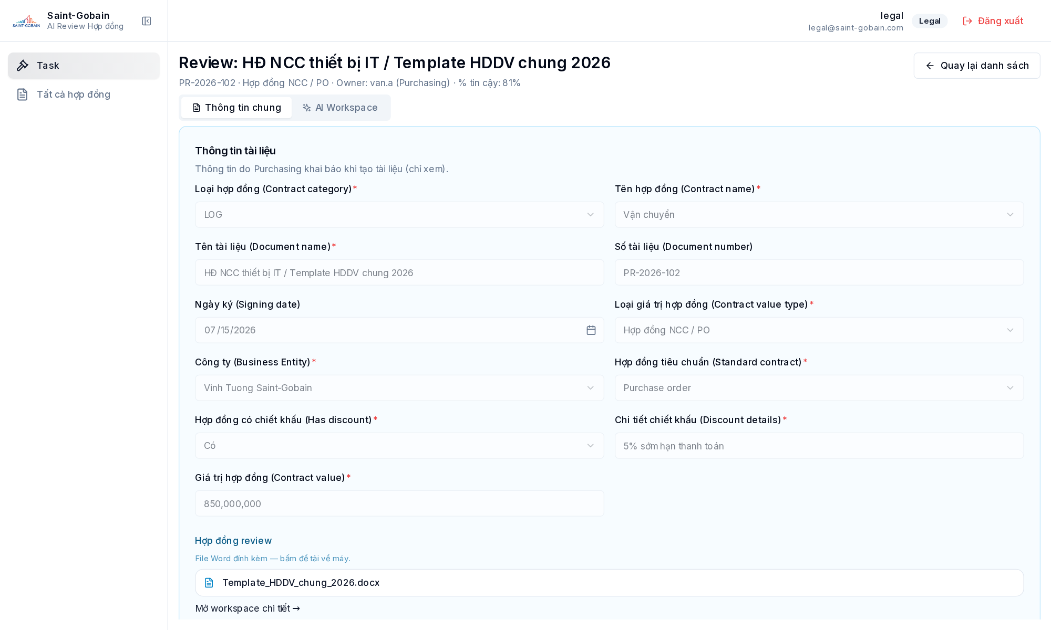
Hình 17 — Tab Thông tin chung (Legal)

Mục đích: Cho Legal xem intake + file HĐ, thực hiện TH1/TH2/TH3 (giống Manager) rồi Approve → Econtract hoặc Từ chối → Purchasing.
Người dùng: Legal. | Điều kiện: Đã Start từ nhóm “Chờ Legal duyệt”; ticket pending_legal.
Thành phần giao diện & hành vi:
STT | Thành phần | Mô tả chức năng
1 | Header ticket | Tên HĐ, mã PR, owner, % tin cậy; nút Quay lại danh sách.
2 | Tab Thông tin chung / AI Workspace | Thông tin chung = quyết định & file; AI Workspace = lịch sử AI + comment/sửa trên tài liệu.
3 | Form intake (read-only) | Toàn bộ trường Purchasing đã khai — không sửa.
4 | Danh sách file HĐ | Tải về .docx (bản reviewed ưu tiên) — dùng cho TH3.
5 | Link workspace chi tiết | Mở trang workspace đầy đủ nếu cần.
6 | Khối “Quyết định của Legal” | Comment tổng, Upload file (TH3), Từ chối, Phê duyệt → Econtract.
7 | Ô Comment | Bắt buộc khi Từ chối (tóm tắt Structured Feedback cho Purchasing).
8 | Upload file đính kèm | TH3: đính kèm bản Legal đã sửa offline; Purchasing tải được (A4).
9 | Nút Từ chối | Reject → ticket về Task Purchasing + feedback / file / Track Changes.
10 | Nút Phê duyệt → Econtract | Chỉ khi Legal đồng ý bản hiện tại — không kèm sửa/comment yêu cầu chỉnh (A4b).

Quy tắc nghiệp vụ:
- Từ chối mà thiếu comment → chặn.
- Approve: không bắt buộc comment; hệ thống gọi tích hợp eContract (outbound).
- Có comment yêu cầu sửa / Track Changes / file sửa offline → bắt buộc Từ chối (không có “sửa + approve”).
- Cùng quy tắc TH1/TH2/TH3 với Manager; khác duy nhất: Approve → Econtract (không còn bước duyệt trung gian).
Kết quả / đầu ra: Ticket approved (đồng bộ Econtract) hoặc rejected (Purchasing xử lý theo TH1/TH2/TH3).

3.3.6 Màn chi tiết duyệt — tab AI Workspace (Manager & Legal)
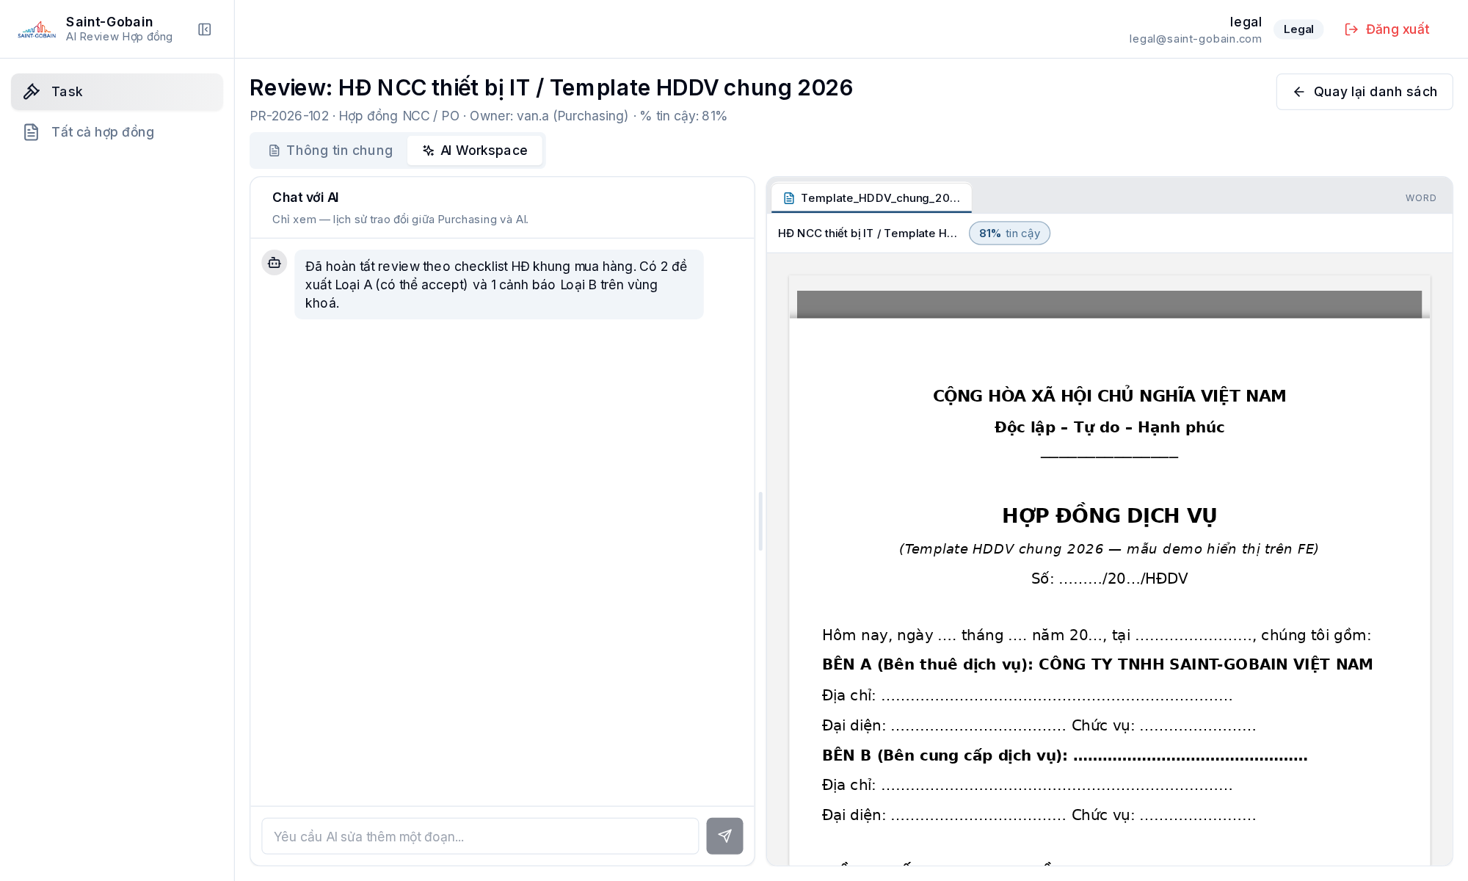
Hình 18 — Tab AI Workspace (Manager & Legal: xem + TH1/TH2 trên tài liệu)

Mục đích: Cho Manager và Legal xem ngữ cảnh AI và thao tác trên tài liệu theo TH1 (comment) / TH2 (sửa trực tiếp).
Người dùng: Purchasing Manager; Legal. | Điều kiện: Đang ở màn chi tiết Task (pending_manager hoặc pending_legal).
Thành phần giao diện & hành vi:
STT | Thành phần | Mô tả chức năng
1 | Ngăn Chat với AI | Lịch sử chat read-only — không gửi tin nhắn.
2 | Thanh chia dọc | Kéo để đổi tỷ lệ chat / tài liệu.
3 | Ngăn tài liệu | Preview kết quả AI; chọn đoạn để comment (TH1) hoặc Track Changes vùng mở (TH2).
4 | Panel comment / đề xuất sửa | Thread comment theo đoạn; danh sách diff duyệt (tách lớp với diff AI).

Quy tắc nghiệp vụ:
- Manager và Legal cùng quyền TH1/TH2 trên tab này; kết thúc bằng Từ chối ở tab Thông tin chung (A4b).
- TH3: dùng Tải file ở tab Thông tin chung — không bắt buộc sửa trên preview.
- Không chat với AI ở bước duyệt; không sửa vùng khoá.
Kết quả / đầu ra: Đủ ngữ cảnh để Approve, hoặc hoàn tất feedback (comment/sửa/file) trước khi Từ chối.

3.3.7 Ba trường hợp xử lý khi duyệt (Purchasing Manager & Legal)
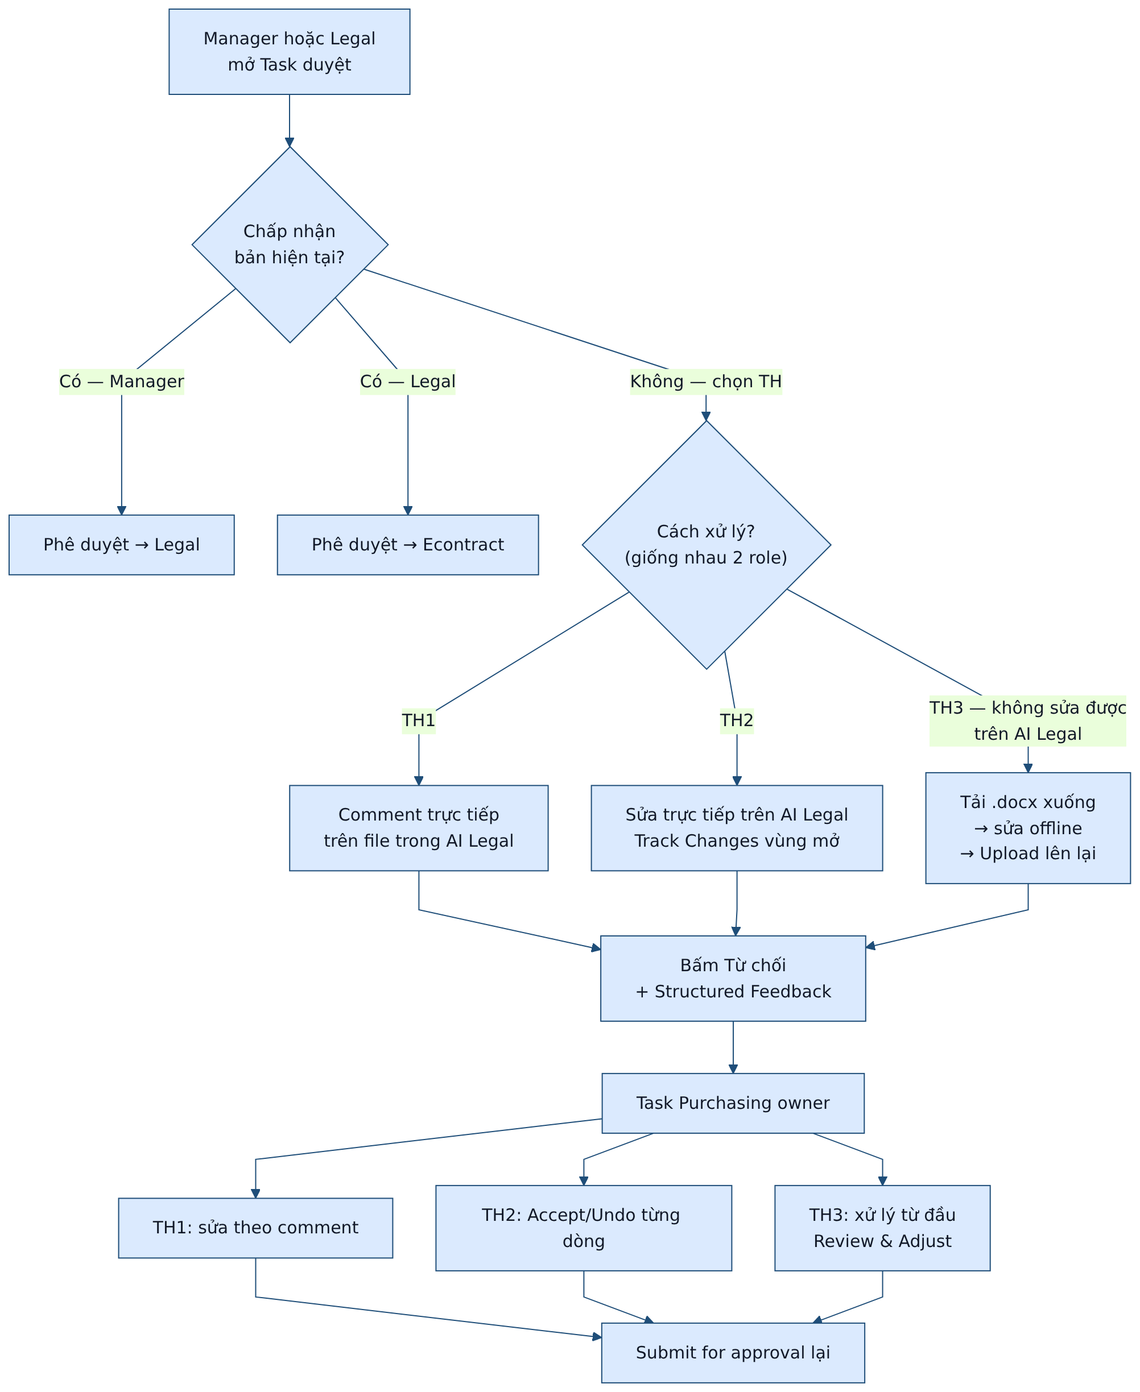
Hình 19 — TH1/TH2/TH3 áp dụng cho Manager và Legal: comment / sửa trên AI Legal / tải–upload–Từ chối

Khi Manager hoặc Legal không Approve ngay, chọn đúng một (hoặc kết hợp hợp lệ) trong các trường hợp sau. Mọi trường hợp yêu cầu Purchasing chỉnh lại đều kết thúc bằng nút Từ chối — ticket về màn Task Purchasing. Approve: Manager → Legal; Legal → Econtract.
TH | Tên trường hợp | Thao tác trên AI Legal (Manager hoặc Legal) | Kết thúc | Purchasing xử lý
1 | Comment trực tiếp trên file | Chọn đoạn/field trên preview → thêm comment (anchor theo đoạn, thread 2 chiều). Có thể nhiều comment; hệ thống tổng hợp checklist việc cần sửa. Lưu trữ theo PA-A hoặc PA-B (xem mục dưới). | Từ chối (bắt buộc comment tổng). Không Approve kèm comment yêu cầu sửa. | Mở Task → Start workspace → thấy checklist comment → sửa theo từng mục → gửi duyệt lại (version mới).
2 | Sửa file trực tiếp trên AI Legal | Track Changes trên vùng mở: tô chọn → nhập nội dung đề xuất (diff đỏ/xanh, tách lớp với diff AI). Không sửa vùng khoá. Cơ chế lưu tương tự comment (version cũ và/hoặc trong .docx). | Từ chối kèm các đề xuất sửa (A4b: sửa luôn đi kèm Reject — không có sửa + Approve). | Thấy từng dòng Track Changes → Accept / Undo → hoàn tất marker nếu cần → gửi duyệt lại.
3 | Không sửa được trên AI Legal | Tải file .docx xuống máy → sửa bằng Word/offline → Upload bản đã sửa trên khối Quyết định của Manager hoặc Legal. | Từ chối (bắt buộc comment giải thích) + file đã upload. | Nhận ticket rejected kèm file người duyệt upload → xử lý lại từ đầu bước Review & Adjust (xem/chỉnh AI, marker, Submit) với bản mới.

Quy tắc chung:
- Manager Approve → Legal chỉ khi chấp nhận nguyên bản đang trình (không còn yêu cầu chỉnh TH1/TH2/TH3).
- Legal Approve → Econtract chỉ khi chấp nhận nguyên bản đang trình (không còn yêu cầu chỉnh TH1/TH2/TH3).
- TH1 và TH2 thực hiện trên AI Legal (ưu tiên khi file/preview hỗ trợ đủ) — cùng cho Manager và Legal.
- TH3 dùng khi không comment/sửa được trên hệ thống: tải xuống → sửa → upload → Từ chối để Purchasing làm lại từ đầu.
- File đính kèm / bản upload khi Từ chối: lưu đủ nội dung; Purchasing tải được (A4).

3.3.8 Hai phương án lưu comment (TH1) — không mất khi có file mới
Khi Purchasing tải lên file mới (sau reject / reupload), comment gắn theo dòng có nguy cơ “mất” trên bản hiện tại nếu chỉ lưu lỏng trong hệ thống. Áp dụng cho comment của Purchasing Manager và Legal. Blueprint mô tả cả hai phương án — Tech Design chọn 1 hoặc kết hợp.
PA | Tên phương án | Cách lưu | Khi Purchasing upload file mới | Ưu / nhược điểm chính
A | Comment gắn version file cũ (snapshot) | Mỗi lần Manager/Legal comment / Từ chối: hệ thống lưu (hoặc giữ) bản .docx tại version đó + metadata comment/anchor gắn với versionId. Lịch sử version luôn mở lại được. | Bản working mới không bắt buộc mang theo comment gắn dòng. Comment vẫn xem được trên version cũ (Task / lịch sử version). Checklist việc cần sửa vẫn hiển thị cho Purchasing từ metadata vòng reject. | Ưu: không phụ thuộc editor Word; không mất lịch sử khi thay file. Nhược: comment không “dính” sẵn trên file mới khi mở Word offline — Purchasing đối chiếu checklist / mở version cũ.
B | Comment đi theo file Word (trong .docx) | Dùng editor hỗ trợ Word Comment (OOXML w:comment / commentRange). Comment Manager/Legal ghi thẳng vào file .docx đang review; lưu DB đồng bộ bản đã có comment. | Tải xuống / sửa / upload lại: comment vẫn nằm trong file nếu người sửa không xóa vùng comment. Hệ thống đọc lại comment từ .docx sau upload. Đoạn bị xóa → comment orphaned nhưng vẫn hiện (US-L04). | Ưu: mở Word thấy đúng comment theo đoạn; đồng bộ offline/online. Nhược: cần editor/OOXML đủ mạnh; file thay thế hoàn toàn không từ bản có comment thì vẫn mất — lúc đó kết hợp PA-A (giữ version cũ).

Quy tắc áp dụng chung cho PA-A và PA-B:
- Mọi vòng duyệt đều tạo/giữ version file — không xóa version cũ khi Purchasing upload bản mới.
- Purchasing luôn xem được: (1) checklist / thread comment của vòng reject hiện tại; (2) mở lại file version Manager/Legal đã comment (PA-A bắt buộc; PA-B cũng giữ version).
- PA-B: khi có Word editor trên AI Legal — comment lưu trong .docx. Khi không dùng được editor (hoặc TH3 offline thuần): áp dụng PA-A + file đính kèm.
- PA-A + PA-B có thể dùng song song: comment ghi vào .docx (PA-B) và đồng thời snapshot version (PA-A) để không mất lịch sử nếu file bị thay thế.
- Track Changes (TH2) áp dụng cùng nguyên tắc cho Manager và Legal: lưu trên version cũ và/hoặc trong .docx tùy editor.
Ghi chú: Demo hiện tại: Approve/Reject + comment tổng + chọn file đính kèm; đã có lịch sử version. UI comment theo đoạn (TH1) + chọn PA-A/PA-B thuộc phạm vi Blueprint — chốt stack editor ở Tech Design.

4. Chức năng Cấu hình checklist loại HĐ (Legal)

4.1 Mục tiêu
- Legal chủ động quản trị nội dung pháp lý (checklist) tách khỏi hành vi AI (System Prompt do IT quản trị).
- Thao tác đơn giản: Sửa điều khoản → Lưu. Không workflow Draft / Publish.

4.2 Quy trình nghiệp vụ
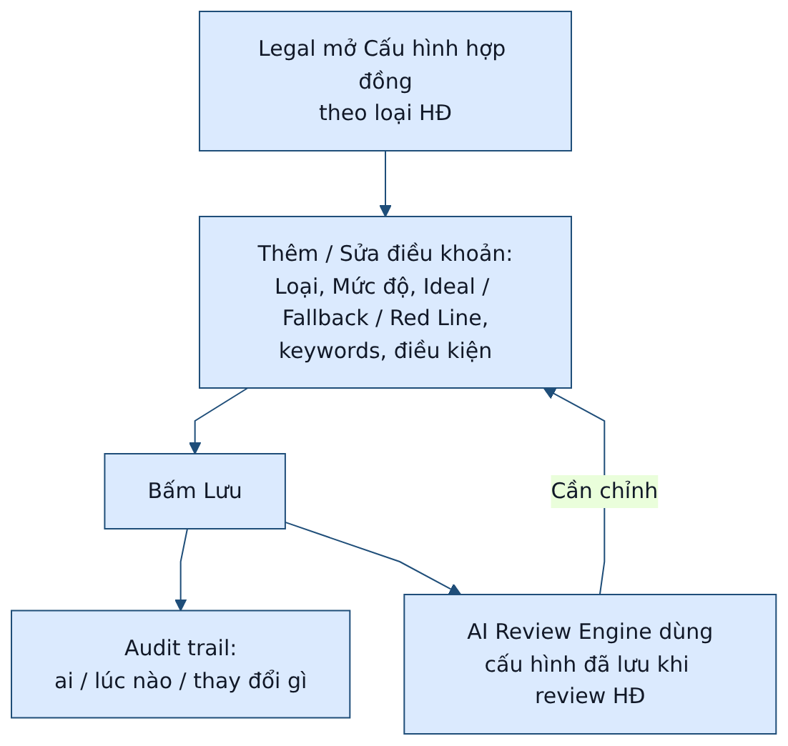
Hình 20 — Quy trình sửa / lưu checklist

4.3 Mô tả chức năng

4.3.1 Màn hình danh sách cấu hình loại HĐ
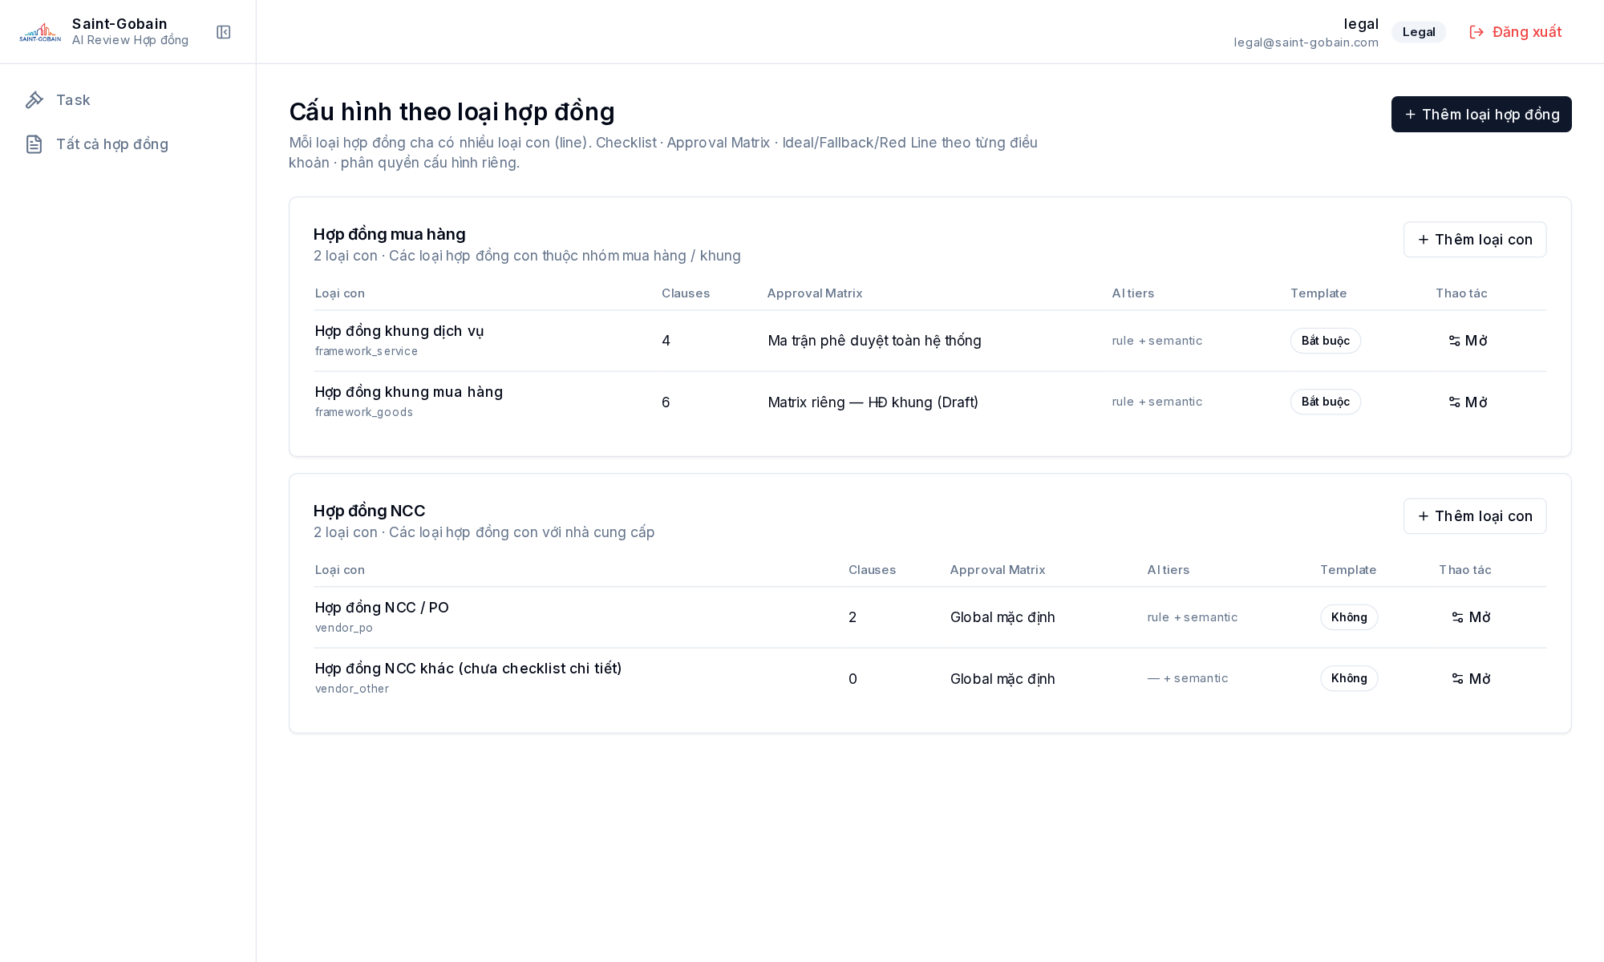
Hình 21 — Cấu hình theo loại hợp đồng

Mục đích: Quản lý cấu hình checklist / matrix theo từng loại HĐ con trong các nhóm khung và NCC. Điểm vào: ⚙ trên Danh sách HĐ → Cấu hình hợp đồng (hoặc /dashboard/config).
Người dùng: Legal (sửa + lưu); IT hoặc user được tick quyền Cấu hình hợp đồng có thể xem/hỗ trợ. | Điều kiện: Đã đăng nhập và có quyền hạng mục Cấu hình hợp đồng.
Thành phần giao diện & hành vi:
STT | Thành phần | Mô tả chức năng
1 | Nhóm Hợp đồng mua hàng / NCC | Hai khối nhóm cha; mỗi nhóm có nút + Thêm loại con / Thêm mới.
2 | Bảng loại con | Cột cấu hình checklist / matrix / template tham chiếu; nút Mở vào chi tiết.
3 | Nút Mở | Vào màn chi tiết checklist / cấu hình của loại HĐ đó.
4 | Badge / cờ Template | Tham chiếu mẫu Legal (nếu có) — không còn dùng để chặn upload file review khi tạo HĐ.

Quy tắc nghiệp vụ:
- Legal được Thêm / Sửa / Xóa điều khoản và Lưu trực tiếp trên cấu hình đang dùng.
- Không có bước Draft → Publish; bản đã Lưu áp dụng cho AI review.
- Import/Export checklist bằng file: ngoài scope Sprint 1 (A10).
- Không so khớp file Hợp đồng review với template khi Purchasing tạo/upload (bỏ A6).
- Purchasing Manager không phụ trách màn này — chỉ duyệt trên Task.
Kết quả / đầu ra: Legal mở được loại HĐ cần soạn hoặc theo dõi cấu hình.

4.3.2 Màn hình chi tiết checklist
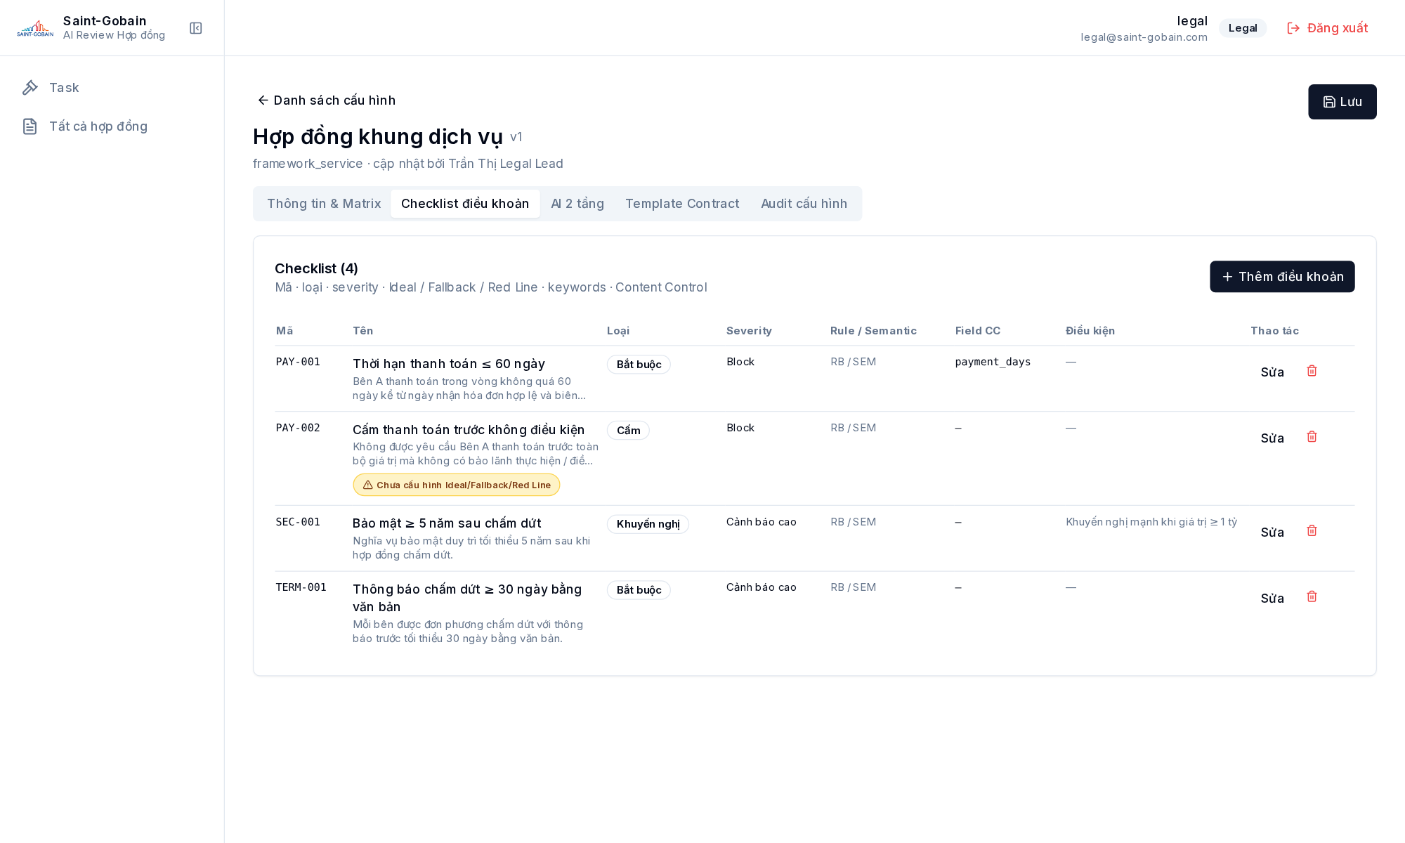
Hình 22 — Chi tiết điều khoản checklist

Mục đích: Soạn và chỉnh sửa từng điều khoản pháp lý (Ideal / Fallback / Red Line) dùng cho AI review.
Người dùng: Legal (Sửa + Lưu). | Điều kiện: Đã Mở một loại HĐ từ danh sách cấu hình.
Thành phần giao diện & hành vi:
STT | Thành phần | Mô tả chức năng
1 | Thông tin loại HĐ | Tên loại, nhóm, phiên bản cấu hình.
2 | Danh sách điều khoản | Mã, tên, Loại (bắt buộc/cấm/khuyến nghị), Mức độ (Block/cảnh báo cao/thấp).
3 | Ideal / Fallback / Red Line | Nội dung chuẩn / chấp nhận được / không chấp nhận — AI đối chiếu semantic.
4 | Keywords & điều kiện | Hỗ trợ tầng rule-based.
5 | Field liên kết / cấp duyệt vượt Fallback | Gắn với Approval Matrix khi cần vượt ngưỡng.
6 | Nút Thêm / Sửa / Xóa điều khoản | Chỉnh sửa trực tiếp trên cấu hình.
7 | Nút Lưu | Ghi nhận thay đổi meta / AI tiers / template; audit trail.

Quy tắc nghiệp vụ:
- AI dùng bản cấu hình đã Lưu khi review HĐ mới.
- Mỗi lần Lưu / thêm-sửa-xóa điều khoản ghi audit trail (ai / lúc nào / thay đổi gì).
- Không hardcode điều khoản vào System Prompt — checklist thuộc Legal.
Kết quả / đầu ra: Bản checklist sẵn sàng để AI Engine áp dụng khi Purchasing tạo HĐ loại tương ứng.

Ghi chú: Import/Export checklist bằng file đã được PM quyết định bỏ khỏi Sprint 1 (A10) — Legal soạn trực tiếp trên UI.

5. Chức năng Configurations (IT)

5.1 Mục tiêu
- IT quản trị Form lists (các dropdown form Tạo tài liệu / Thông tin hợp đồng) và System Prompt 4 stage.
- Sửa prompt có validate placeholder + chặn hardcode nội dung pháp lý; thay đổi trên Git phải qua CI validate-prompts.

5.2 Quy trình nghiệp vụ
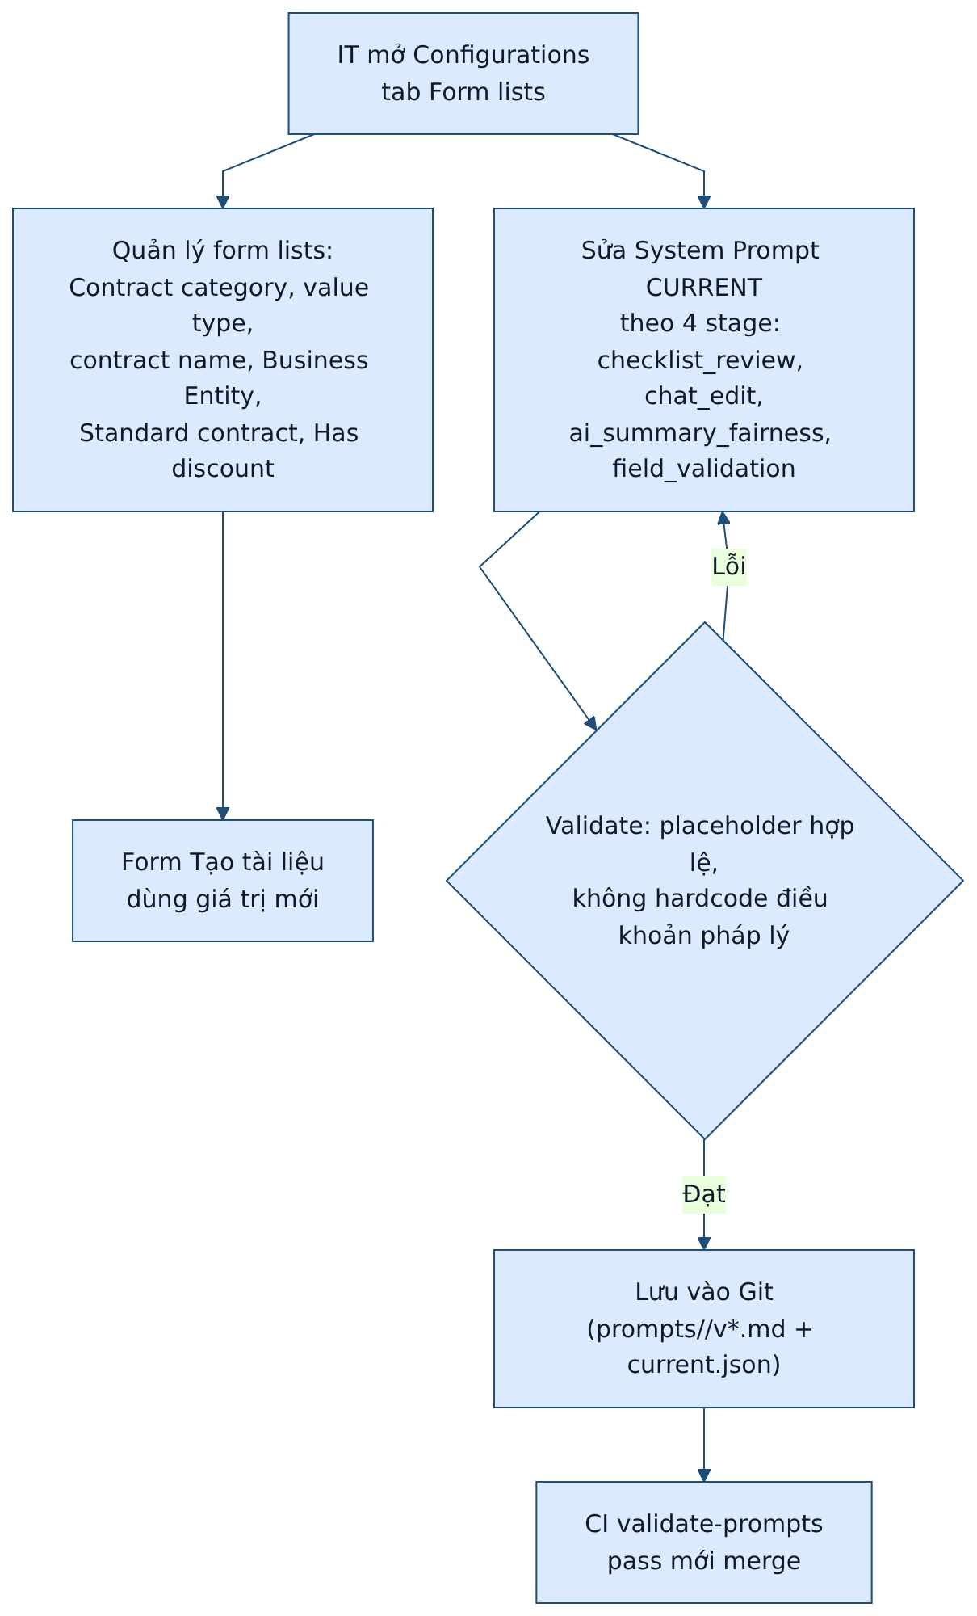
Hình 23 — Quy trình quản trị form lists và System Prompt

5.3 Mô tả chức năng

5.3.1 Màn hình Configurations — tab Form lists
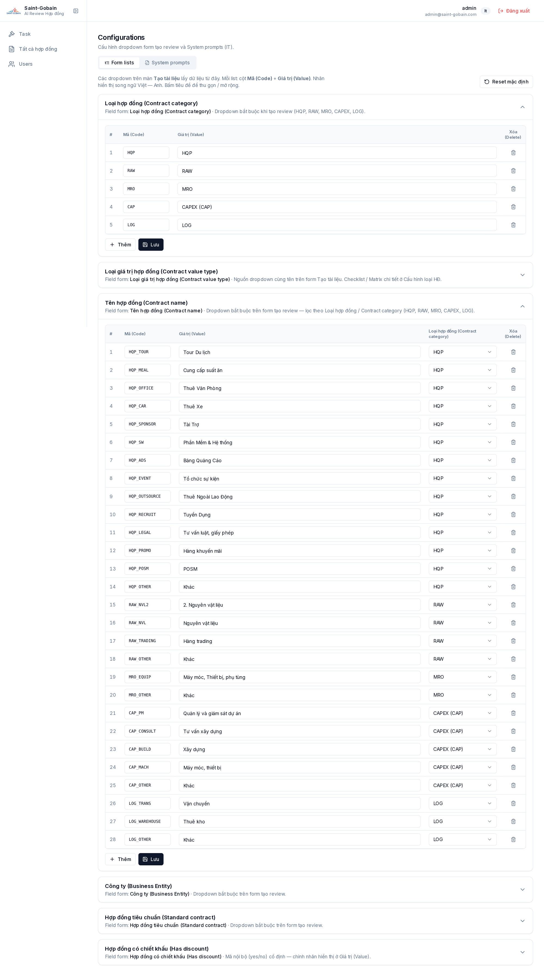
Hình 24 — Configurations / Form lists

Mục đích: Quản trị danh mục dropdown của form Tạo tài liệu. Điểm vào: ⚙ → Thiết lập (/dashboard/configurations), tab Form lists.
Người dùng: Chỉ IT. | Điều kiện: Đăng nhập role IT; role khác bị chặn/redirect.
Thành phần giao diện & hành vi:
STT | Thành phần | Mô tả chức năng
1 | Tab Form lists / System prompts | Hai vùng: danh mục form và prompt AI.
2 | Nút Reset mặc định | Khôi phục toàn bộ Form lists về seed mặc định.
3 | Khối collapse/expand | Bấm tiêu đề khối để thu gọn/mở — giống System prompts.

Quy tắc nghiệp vụ:
- Mỗi khối có Thêm / Lưu / Xóa (trừ chiết khấu: chỉ sửa nhãn).
- Giá trị sau Lưu phản ánh ngay trên form Tạo tài liệu và tab Thông tin hợp đồng.
- Xóa danh mục đang được HĐ sử dụng: cảnh báo/không xóa cứng — chốt ở Tech Design.
Kết quả / đầu ra: Danh mục form đồng bộ; Purchasing chọn đúng giá trị khi tạo/sửa review.

Ánh xạ khối Form lists → field trên form Tạo tài liệu:
STT | Khối trên Form lists (Configurations) | Field form Tạo tài liệu (STT) | Ghi chú
1 | Loại hợp đồng (Contract category) | STT 1 | documentCategories — mã/giá trị (HQP, RAW, MRO, CAPEX, LOG…)
2 | Loại giá trị hợp đồng (Contract value type) | STT 6 | contractTypes — nguồn dropdown; checklist/matrix chi tiết ở Cấu hình hợp đồng
3 | Tên hợp đồng (Contract name) | STT 2 | contractNames — mỗi dòng chọn thêm Loại hợp đồng (Contract category) để lọc
4 | Công ty (Business Entity) | STT 7 | businessEntities
5 | Hợp đồng tiêu chuẩn (Standard contract) | STT 8 | contractBases
6 | Hợp đồng có chiết khấu (Has discount) | STT 9 | discountOptions — chỉ sửa nhãn Có/Không; mã yes/no cố định

Các field STT 3, 5, 10–12 trên form Tạo tài liệu (Tên tài liệu, Ngày ký, Chi tiết chiết khấu, Giá trị, Upload) không cấu hình trong Form lists. STT 4 (Số tài liệu) tự sinh từ mã Công ty + mã Loại hợp đồng — không nhập tay.

5.3.2 Màn hình Configurations — tab System prompts
(Tab cùng màn Configurations — chuyển tab trên UI; ảnh minh họa Form lists ở Hình 24.)
Mục đích: Cho IT xem/sửa System Prompt CURRENT theo từng stage hành vi AI.
Người dùng: Chỉ IT. | Điều kiện: Đăng nhập IT; file prompt nằm trong Git (prompts/<stage>/).
Thành phần giao diện & hành vi:
STT | Thành phần | Mô tả chức năng
1 | Danh sách 4 stage | checklist_review · chat_edit · ai_summary_fairness · field_validation.
2 | Editor nội dung CURRENT | Sửa markdown/prompt; không hardcode điều khoản pháp lý.
3 | Validate placeholder | Kiểm tra {{checklist_items}} và các placeholder bắt buộc trước khi lưu.
4 | Nút Lưu | Ghi vào Git / current.json sau khi validate đạt.
5 | Shared injection_guard | Prompt chống injection dùng chung các stage.

Quy tắc nghiệp vụ:
- Validate fail → không lưu, báo lỗi rõ.
- Thay đổi trên Git phải qua CI validate-prompts mới merge.
- Checklist (nội dung pháp lý) thuộc Legal — tách khỏi System Prompt.
Kết quả / đầu ra: AI Engine dùng đúng hành vi CURRENT đã được IT duyệt.

6. Chức năng Quản lý Users (IT)

6.1 Mục tiêu
- Tạo / sửa / xóa tài khoản; gán Role, Department, Line Manager, Active.
- Tick phân quyền theo hạng mục — quyền thực tế điều khiển menu và màn cấu hình (không chỉ dựa Role).
- Purchasing chỉ thấy HĐ/Task của chính mình. Purchasing Manager thấy Task của user có Line Manager là mình.

6.2 Quy trình nghiệp vụ
- User có quyền Users mở menu Users → Thêm / Sửa / Xóa.
- Chọn Role → hệ thống nạp bộ quyền mặc định; IT tick thêm/bớt từng hạng mục rồi Lưu.
- User đăng nhập; phiên mang theo permissions đã gán.
- Submit for approval: có Line Manager → pending_manager; không → pending_legal.

6.3 Mô tả chức năng

6.3.1 Màn hình Users
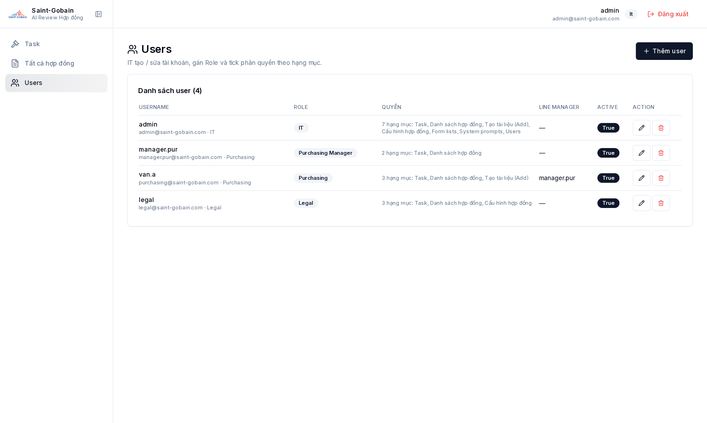
Hình 25 — Users: danh sách + phân quyền theo hạng mục

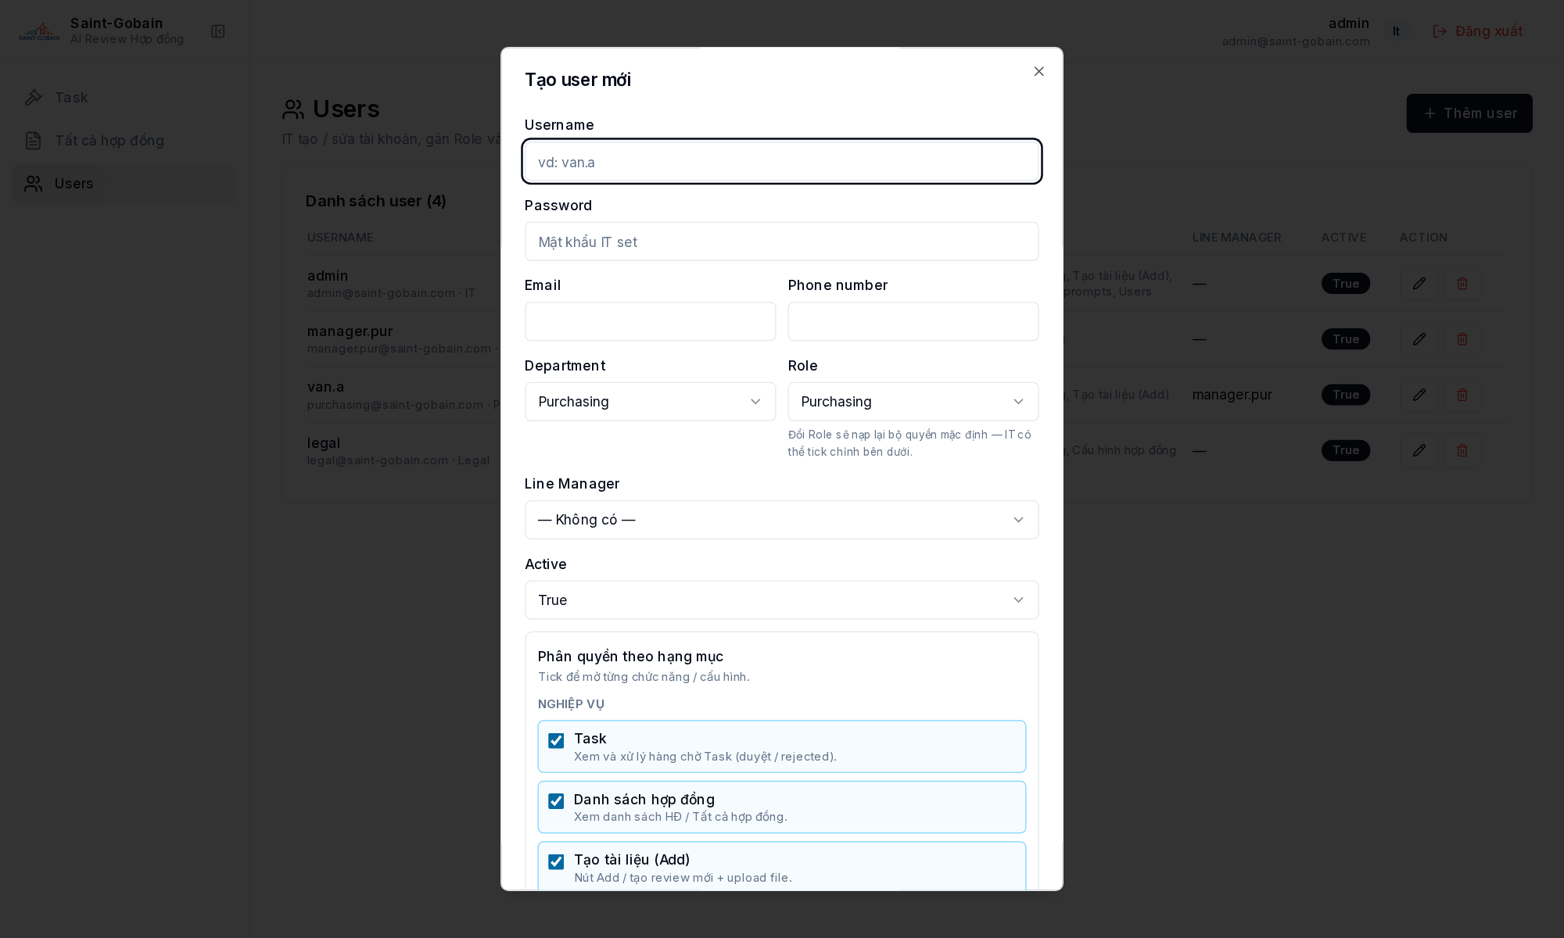
Hình 25b — Dialog Users: tick phân quyền theo hạng mục

Mục đích: Quản trị tài khoản và phân quyền chức năng / cấu hình theo từng user.
Người dùng: User có quyền hạng mục Users (mặc định Role IT). | Điều kiện: Đã đăng nhập và được tick quyền Users.
Thành phần giao diện & hành vi:
STT | Thành phần | Mô tả chức năng
1 | Nút Thêm user | Mở dialog tạo user mới.
2 | Bảng danh sách | Username, Role, tóm tắt Quyền (số hạng mục), Line Manager, Active, Action.
3 | Dialog — thông tin cơ bản | Username, Password, Email, Phone, Department, Role, Line Manager, Active.
4 | Dialog — Phân quyền theo hạng mục | Nhóm checkbox tick từng mục (xem bảng dưới).
5 | Nút Sửa / Xóa | Sửa mở dialog; Xóa có xác nhận.

Quy tắc nghiệp vụ:
- Department: Purchasing | IT | Legal. Role: Purchasing, Purchasing Manager, Legal, IT.
- Đổi Role → nạp lại quyền mặc định của Role đó; IT chỉnh tick trước khi Lưu.
- Active=False → không đăng nhập được.
- Menu sidebar / ⚙ / tab Configurations ẩn-hiện theo permissions của phiên đăng nhập.
Kết quả / đầu ra: User có đúng quyền đã tick; vào được các màn cấu hình tương ứng.

Các hạng mục tick (permissions):
Nhóm | Hạng mục | Mở chức năng
Nghiệp vụ | Task | Menu Task / hàng chờ duyệt & rejected
Nghiệp vụ | Danh sách hợp đồng | Menu Danh sách HĐ / Tất cả hợp đồng
Nghiệp vụ | Tạo tài liệu (Add) | Nút Add trên danh sách HĐ
Cấu hình | Cấu hình hợp đồng | ⚙ → Cấu hình hợp đồng; Sửa + Lưu checklist
Cấu hình | Form lists | ⚙ → Thiết lập → tab Form lists
Cấu hình | System prompts | ⚙ → Thiết lập → tab System prompts
Hệ thống | Users | Menu Users + quản trị phân quyền

Ghi chú: Quyền mặc định theo Role: Purchasing = Task + Danh sách + Tạo tài liệu; Manager = Task + Danh sách; Legal = Task + Danh sách + Cấu hình HĐ; IT = tất cả.

7. Tích hợp FPT.eContract (outbound)

7.1 Mục tiêu
- Sau khi Legal approve, hệ thống tự động đẩy hợp đồng kèm marker sang FPT.eContract để trình ký.
- Phạm vi AI Legal chỉ gồm chiều đi (outbound). Kênh nhận file đã ký do hệ thống hiện hữu đảm nhận (quyết định D1d).

7.2 Quy trình nghiệp vụ
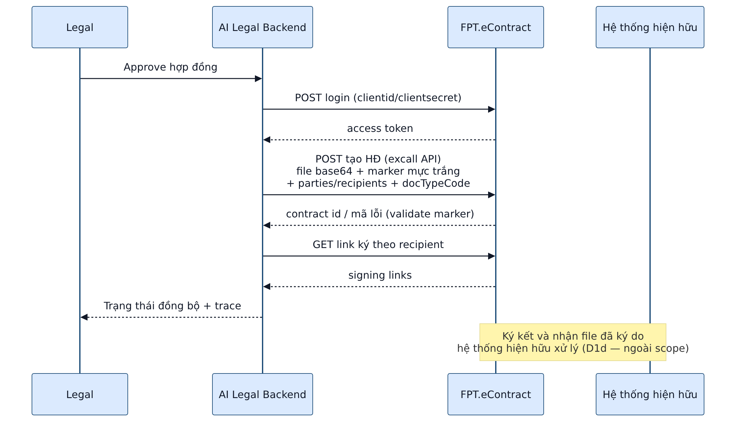
Hình 26 — Trình tự gọi API FPT.eContract khi Legal approve

7.3 Mô tả tích hợp (không có màn hình UI riêng)
Mục đích: Đồng bộ hợp đồng đã Legal approve sang FPT.eContract để các bên ký.
Người dùng kích hoạt: Legal bấm Phê duyệt trên Task. Hệ thống thực hiện tự động phía backend.
STT | Thành phần / API | Mô tả chức năng
1 | POST login | Lấy access_token bằng clientid/clientsecret (chờ FPT cấp Demo — D1e).
2 | POST tạo HĐ (excall) | Gửi file base64 (D1c) + marker mực trắng + parties/recipients + docTypeCode/selector.
3 | GET link ký | Lấy signing link theo từng recipient để thông báo ký.
4 | POST huỷ HĐ | Huỷ trình ký khi vận hành yêu cầu.
5 | Validate marker phía FPT | Trả mã lỗi theo bảng eContract nếu thiếu/sai marker — backend surface lỗi lên UI.
6 | Trace / trạng thái | Lưu kết quả gọi API, retry khi lỗi tạm thời; cập nhật trạng thái HĐ trên AI Legal.

Quy tắc nghiệp vụ:
- Chỉ gọi đẩy trình ký sau Legal approve (lane 5 → 6 trên Hình 2).
- Receive file via sFTP thuộc hệ thống hiện hữu — ngoài scope xây mới AI Legal (D1d).
- Selector, docTypeCode, credentials Demo: phụ thuộc FPT (D1a/D1b/D1e).
Kết quả / đầu ra: Hợp đồng có mặt trên FPT.eContract sẵn sàng cho các bên ký; AI Legal ghi nhận trạng thái đồng bộ.
Ghi chú: Chi tiết mapping dữ liệu, bảng mã lỗi và test case EC-01..09 xem 07-econtract-integration.md trong Git repo.

VII. NGOÀI PHẠM VI CÔNG VIỆC
- So khớp nội dung file Hợp đồng review với template loại HĐ / chặn fail-fast khi lệch mẫu (từng là A6) — đã bỏ khỏi phạm vi; upload .docx hợp lệ được vào queue.
- Import/Export checklist bằng file CSV/XLSX — PM bỏ khỏi Sprint 1 (quyết định A10).
- Nhận file đã ký (Receive file via sFTP — lane Econtract trên Hình 2): thuộc quy trình nghiệp vụ tổng thể nhưng không xây mới trong AI Legal — dùng hệ thống hiện hữu (quyết định D1d).
- Routing phê duyệt nhiều cấp theo Approval Matrix — Sprint 1 matrix chỉ dùng cảnh báo + % tin cậy (đang xác nhận lại phạm vi sau quyết định A3).
- Review file định dạng ngoài .docx (PDF scan/OCR, hình ảnh).
- Ứng dụng mobile; thông báo email/chat tự động (sẽ xem xét phase sau).
- Chọn stack editor Word online cụ thể (OnlyOffice / khác): thuộc Tech Design — không làm thay đổi TH1/TH2/TH3 hay hai phương án lưu comment PA-A / PA-B đã mô tả ở mục VI.3.

VIII. BIÊN BẢN XÁC NHẬN TÀI LIỆU
Các bên xác nhận nội dung Blueprint này là cơ sở triển khai Sprint 1. Thay đổi phạm vi sau khi ký cần qua quy trình change request.
Vai trò | Họ tên | Ngày | Chữ ký
Đại diện Legal | <điền tên>
Đại diện Purchasing | <điền tên>
Đại diện IT | <điền tên>
Project Manager | <điền tên>

